拟推荐项目1
项目名称：基于能量传递的发光材料光谱调制及其应用
完成单位：西北大学
完成人：郭崇峰；李婷；张妞苗；索浩；赵瑾；郑继明；陈家玉；张智喻；景恒
项目简介：
本成果以能量传递为基础，发光材料在不同领域的应用为主线，设计合成了上下转换LED、植物生长光谱、提高太阳能电池效率和基于荧光强度比技术的上转换光学温度传感相匹配的系列发光材料，实现了能量传递对对其激发与发射光波长、强度及效率的有效调制。提出并设计合成了LED 用三基色或单一多色发射荧光粉，尤其是根据植物生长对光谱的需求设计了LED 植物生长灯用的单一基质近红外、红、蓝双色或多色发射的智能荧光粉；设计了用于提高太阳能电池效率的宽谱调制近红外下转换发光材料；研究了用于980nm 红外激光器激发的上转换LED 的单色或多色发光材料，也在研究上转换发光材料的热稳定性中获得了基于荧光强度比的上转换光学温度传感器，并结合第一性原理计算对影响其灵敏度的因素进行了系统研究，结果表明基质声子能量越大，其灵敏度越大。本研究着眼于高效节能，绿色环保的LED 照明，促进调节植物生长节奏、周期和提高农作物产量，绿色能源太阳能电池效率提高和微纳尺度的生物用非接触式光学温度传感器；这些应用与当前社会所面临的能源、环境和生物密切相关，具有良好的应用前景和重大的社会意义。这些研究共发表SCI论文51篇，其中一区7篇，二区31篇，他引1089次；获授权发明专利5项，相应成果在发光领域有广泛而深远的影响。
主要知识产权目录：
国别 | 知识产权类别 | 专利名称 | 授权号  （批准号）
中国 | 发明专利 | 一种近红外发光材料制备方法及其应用 | 201410250055.8
中国 | 发明专利 | 一种Eu2+掺杂的氟磷酸盐及其应用 | 201610124404.0
中国 | 发明专利 | 一种自激活型钒酸盐荧光粉及其制备方法与应用 | 201410351044.9
中国 | 发明专利 | Er3+和Yb3+掺杂的ALn(MoO4)2上转换发光材料在光学温度传感中的应用 | 201410487919.8
中国 | 发明专利 | 以Li8Bi2(MoO4)7为基质的发光材料及其制备方法 | 201310232309.9
中国 | 发明专利 | 以CaLa2ZnO5为基质的上转换发光材料及其制备方法 | 201310134666.1
中国 | 发明专利 | 一种以CaIn2O4为基质的上转换发光材料及其制备方法 | 201210215571.8
1. Hao Suo, Chongfeng Guo*, Jiming Zheng, Bo Zhou, Chonggeng Ma, Xiaoqi Zhao, Ting Li, Ping Guo and Ewa M. Goldys “Sensitivity Modulation of Up-converting Thermometry through Engineering Phonon-Energy of Matrix” ACS Applied Materials & Interfaces 2016, 8: 30312- 30319 (一区)
2. Jiayu Chen, Niumiao Zhang, Chongfeng Guo*, Fengjuan Pan, Xianju Zhou, Hao Suo, Xiaoqi Zhao, Ewa. M. Goldys “Site-dependent Luminescence and Thermal Stability of Eu2+ Doped Fluorophosphate towards White LEDs for Plant Growth” ACS Applied Materials & Interfaces 2016, 8: 20856-20864 (一区)
3. Ting Li, Chongfeng Guo*, Hao Suo, Puju Zhao “Dual-mode Modulation of Luminescence Chromaticity in AgLa(MoO4)2: Yb3+, Ho3+ Up-conversion Phosphors” Journal of Materials Chemistry C 2016, 4：1964-1971(一区)
4. Hao Suo, Chongfeng Guo*, Zheng Yang, Shaoshui Zhou, Changkui Duan, Min Yin “Thermometry and Optical Heating Bi-functional Properties of Upconversion Phosphor Ba5Gd8Zn4O21:Yb3+/Tm3+” Journal of Materials Chemistry C 2015, 3: 7379-7385 (一区)
5. Niumiao Zhang, Chongfeng Guo*, Jiming Zheng, Xiangying Su, Jin Zhao “Synthesis, Electronic Structures and Luminescent Properties of Eu3+ Doped KGdTiO4” Journal of Materials Chemistry C 2014, 2: 3988-3994 (一区)
6. Ting Li, Chongfeng Guo*, Yanmin Yang, Lin Li, Ning Zhang “Efficient Green Up-conversion Emission in Yb3+/Ho3+ Co-doped CaIn2O4” Acta Materialia 2013，61: 7481- 7487 (一区)
7. Heng Jing, Chongfeng Guo*, Gongguo Zhang, Xiangying Su, Zheng Yang, Jung Hyun Jeong, “Photoluminescent properties of Ce3+ in compounds Ba2Ln(BO3)2Cl (Ln = Gd and Y)” Journal of Materials Chemistry 2012, 22: 13612-13618 (一区)
8. Hao Suo, Chongfeng Guo*, Ting Li “Broad-scope Thermometry Based on Dual-color Modulation Up-conversion Phosphor Ba5Gd8Zn4O21: Er3+/Yb3+” The Journal of Physical Chemistry C 2016, 120: 2914-2924 (二区TOP，ESI 1%)
9. Zhiyu Zhang, Chongfeng Guo*, Hao Suo, Xiaoqi Zhao, Niumiao Zhang and Ting Li “Thermometry and Up-conversion Luminescence of Yb3+-Er3+ Co-doped Na2Ln2Ti3O10 (Ln = Gd, La) Phosphors” Physical Chemistry and Chemical Physics 2016, 18: 18828-18834 (二区TOP)
10. Jin Zhao, Chongfeng Guo*, Ting Li, Xiangying Su, Niumiao Zhang, Jiayu Chen “Synthesis, Electronic Structure and Photoluminescence Properties of Ba2BiV3O11: Eu3+ Red Phosphor” Dyes and Pigments 2016, 132: 159-166 (二区TOP)
11. Jiayu Chen, Chongfeng Guo*, Zheng Yang, Ting Li, Jin Zhao “Li2SrSiO4:Ce3+, Pr3+ phosphor with blue, red and near infrared emissions used for plant growth LED” Journal of the American Ceramic Society 2016, 99: 218-225 (二区TOP)
12. Jin Zhao, Chongfeng Guo*, Ting Li, Dan Song, Xiangying Su “Near-infrared down-conversion and energy transfer mechanism in Yb3+-doped Ba2LaV3O11 phosphors” Physical Chemistry and Chemical Physics 2015, 17: 26330-26337 (二区TOP)
13. Ting Li, Chongfeng Guo*, Lin Li “Up-conversion luminescence of Er3+-Yb3+ co-doped CaIn2O4” Optics Express 2013, 21: 18281-18289 (二区TOP)
14. Niumiao Zhang, Chongfeng Guo*, Heng Jing “Photoluminescence and Cathode-luminescence of Eu3+ doped NaLnTiO4 (Ln = Gd and Y) Phosphors” RSC advances 2013, 3: 7495-7502 (二区，ESI 3%)
15. Chongfeng Guo*, Heng Jing, Ting Li, “Green-emitting phosphor Na2Gd2B2O7:Ce3+, Tb3+ for near-UV LEDs” RSC advances 2012, 2: 2119-2122 (二区)

拟推荐项目2
项目名称：几类和式的均值及应用研究
完成单位：西北大学；陕西师范大学
完成人：张文鹏；张天平；徐哲峰
项目简介：
本成果属于数学学科基础研究。主要研究解析数论中一些和式的均值问题，包括：1．研究了Dedekind 和，以及各种类 Dedekind和的相关问题。包括Dedekind和、Hardy和、Cochrane和等问题。本成果深入研究了Dedekind 和的高次均值，开创性地通过合理选取参数、以及巧妙加权等方式得到了高次均值的确切计算公式；本成果还研究了类 Dedekind和的各种推广形式，得到了许多新的恒等式和加权均值公式，并给出了单个高维Cochrane和的一个较强的上界估计，这些工作毫无疑问是相当重要的。 2．研究了一些重要指数和的均值问题。包括广义Kloosterma和的高次均值、 Ramanujan和的加权均值、广义Kloosterman和的加权均值等。本成果得到了广义Kloosterman和的四次均值的确切计算公式，补充和完善了相关理论；通过合适加权，得到了 Ramanujan和加权形式的一些精确恒等式，被国际数论专家 Djordje Mili´cevi´c 评价为“证明依赖于一些已有结果，以及对于包含可乘函数和式的娴熟处理”。证明中所涉及和式的精确计算公式更是被高度评价为“这一计算很有单独研究的价值”。本成果还研究了广义Kloosterman和的几类加权均值，给出了一些较强的渐近公式。3．研究了特征和问题。包括不完整区间上特征和与广义二次Gauss和、广义Kloosterman和的加权均值等。本成果通过对一些特殊不完整区间上原特征和加权均值进行深入细致的 研究，获得了一系列渐近公式，从而给该类问题重新注入了研究活力。 4．应用指数和及特征和理论研究了整数及其m次幂的分布、D.H. Lehmer问题等。包 括不完整区间上整数及其m次幂的分布、Lehmer问题中误差项的加权均值、不完整区间上Lehmer问题的高维推广等。本成果首次创造性地提出了整数及其m次幂的分布问题，比著名的整数及其逆的分布问题更为一般和深刻，并利用指数和工具得到了一系列重要成果，为这一方面的研究工作开辟了一条崭新的道路。此外，本成果还研究了一些特殊不完整区间上Lehmer问题的高维推广，分别利用指数和及特征和估计获得了一些较强的渐近公式。本成果的研究内容在解析数论、加法数论研究中占有举足轻重的位置，并和 “Linnik猜想”、“华林问题”等数论难题密切相关。我们所研究的和式大多源于这些数论难题的研究过程。本成果从不同的角度对这些和式进行了深入细致的研究，获得了一系列重要结论。我们坚信对这些和式本质性质的进一步了解和掌握，必将加快这些数论难题的研究进展，甚至对促进数论学科的发展有着重要的理论意义。
主要知识产权目录：
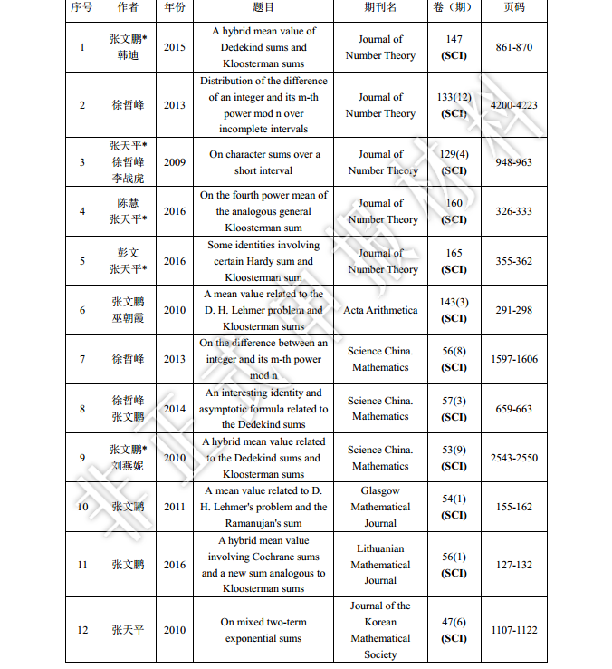
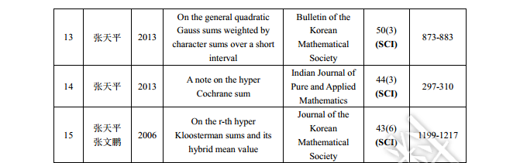

拟推荐项目3
项目名称：现场激光诱导击穿光谱的化学信息学策略及方法集成
完成单位：西北大学
完成人：李华；张天龙；汤宏胜；陈莉；杨小峰；梁龙；闫春华；阮方琦；魏娇
项目简介：
1. 在科技部国家重大仪器设备开发专项和国家自然科学基金等项目的支持下，本项目属于化学学科领域化学信息学方向的基础研究和应用基础研究。
2. 本项目从现场激光诱导击穿光谱学(Laser-Induced Breakdown Spectroscopy, LIBS)分析的化学信息学理论和方法的实际需要出发，开展了现场LIBS分析检测新理论和新方法的研究。根据被研究对象的化学信息特征，研究了基于小波变换、窗口移动相关分析等多元分辨与多元校正方法的LIBS异常光谱剔除、基线效应校正以及谱线识别，构建了复杂LIBS分析信号的新控制方法与策略；以传统的偏最小二乘法、支持向量机以及人工神经网络等化学计量学方法为基础，发展了适用于现场LIBS分析的多元校正和模式识别方法，研究了小波神经网络、最小二乘支持向量机、随机森林以及N最近邻法等一系列机器学习算法，建立了系列性能优良且易于实现的现场LIBS分析智能化测量方法和技术；以无需标样的自由定标法为基础，提出了基于内参考线的自吸收效应校正方法，并通过引入一个标样借助全局优化算法解决了等离子体温度的准确求解，解决了目前自由定标法准确度低的问题，实现少标样或无标样的自由定标分析；在此基础上，将所发展现场LIBS分析的化学信息学方法进行功能化和模块化集成，并建立了LIBS分析的基本型和专属型数据库，研发了集数据预处理、定性分析、定量分析与数据库等为一体的LIBS测量学方法和软件系统。
- 本项目发展改进了现有的LIBS分析方法，进一步提高了LIBS现场测量及分析应用中的可行性与可靠性，为现场分析提供先进的分析手段和理论支撑，对开发具有自主知识产权的LIBS在线分析仪器提供了技术保障，具有较高的科学价值。成果发表后受到了研究同行的关注。截止2016年10月，本项目共计发表学术论文15篇，其中SCI二区或 TOP期刊5篇。所发表论文已被SCI源期刊引用99次，其中他引67次。授权发表专利3项，软件著作权登记2项，所研究成果已应用于十余台样机和商品化机型的LIBS测量。
主要知识产权目录：
国别 | 知识产权类别 | 专利名称 | 授权号  （批准号）
中国 | 发明专利 | 一种基于激光诱导击穿  光谱技术检测铁矿石全  铁的方法 | 201410087468.9
中国 | 发明专利 | 一种随机森林算法结合  激光诱导击穿光谱识别  钢材牌号的方法 | 201310388288.X
中国 | 发明专利 | 一种结合激光诱导击穿  光谱对钢铁材料的分类  方法 | 201310389591.1
中国 | 计算机软件著  作权 | LIBS光谱预处理及分析系统软件[简称：LIBS光谱分析处理软件 V1.0] | 00423523
中国 | 计算机软件著  作权 | LIBS光谱预处理及分析系统软件[简称：LIBS光谱分析处理软件 V2.0] | 00631315

- Xuemei Wu, Zhiqiang Liu, Hua Li*, A novel algorithm for linear multivariate calibration based on themixed model of samples[J], Analytica Chimica Acta, 2013, 801: 43-47. (SCI收录， TOP期刊)
- Tianlong Zhang, Long Liang, Kang Wang, Hongsheng Tang, Xiaofeng Yang, Yixiang Duan, Hua Li*,A novel approach for the quantitative analysis of multiple elements in steel based on laser-induced breakdown spectroscopy (LIBS) and random forest regression (RFR)[J]. Journal of Analytical Atomic Spectrometry, 2014, 29(12): 2323-2329. (SCI收录， TOP期刊)
- Tianlong Zhang, Shan Wu, Juan Dong, Jiao Wei, Kang Wang, Hongsheng Tang, Xiaofeng Yang, Hua Li*, Quantitative and classification analysis of slag samples by laser-induced breakdown spectroscopy(LIBS) coupled with support vector machine(SVM)and partial least square(PLS) methods[J], Journal of Analytical Atomic Spectrometry, 2015, 30(2): 368-374. (SCI收录， TOP期刊)
- Juan Dong, Long Liang, Jiao Wei, Hongsheng Tang, Tianlong Zhang, Xiaofeng Yang, Kang Wang, Hua Li*, A method for improving the accuracy of calibration-free laser-induced breakdown spectroscopy (CF-LIBS) using determined plasma temperature by genetic algorithm (GA)[J], Journal of Analytical Atomic Spectrometry, 2015 (30): 1336-1344. (SCI收录， TOP期刊)
- Liwen Sheng, Tianlong Zhang, Guanghui Niu, Kang Wang, Hongsheng Tang, Yixiang Duan, Hua Li*, Classification of iron ores by laser-induced breakdown spectroscopy(LIBS) combined with random forest(RF)[J], Journal of Analytical Atomic Spectrometry, 2015, 30(2): 453-458. (SCI收录，TOP期刊)
- Zhanmei Wang, Chunhua Yan, Juan Dong, Tianlong Zhang, Jiao Wei, Hua Li*, Acidity analysis of iron ore based on calibration-free laser-induced breakdown spectroscopy (CF-LIBS) combined with a binary search algorithm (BSA)[J]. RSC Advances, 2016, 6(80).76813-76823. (SCI收录)
- Xuemei Wu, Zhiqiang Liu, Tianlong Zhang, Hua Li*, A new method for abnormal spectrum detection based on the mixed model of samples[J], Chemometrics and Intelligent Laboratory Systems, 2015, 145: 17-21. (SCI收录)
- Tianlong Zhang, Donghui Xia, Hongsheng Tang, Xiaofeng Yang, Hua Li*, Classification of steel samples by laser-induced breakdown spectroscopy and random forest[J]. Chemometrics and Intelligent Laboratory Systems, 2016, 157:196-201. (SCI收录)
- Tianlong Zhang, Shan Wu, Hongsheng Tang, Kang Wang, Yixiang Duan, Hua Li*, Progress of Chemometrics in Laser-induced Breakdown Spectroscopic Analysis[J], Chinese Journal of Analytical Chemistry, 2015, 43(6): 939-948. (SCI收录)
- Hongsheng Tang, Tianlong Zhang*, Xiaofeng Yang, Hua Li*, Classification of different types of slag samples by laser-induced breakdown spectroscopy (LIBS) coupled with random forest based on variable importance (VIRF)[J], Analytical Methods, 2015(7): 9171-9176. (SCI收录)
- Jiao Wei, Juan Dong, Tianlong Zhang, Zhanmei Wang, Hua Li*, Quantitative analysis of the major components of coal ash using laser induced breakdown spectroscopy coupled with a wavelet neural network (WNN)[J]. Analytical Methods, 2016, 8(7): 1674-1680. (SCI收录)
- Chunhua Yan, Zhanmei Wang, Fangqi Ruan, Junxiu Ma, Tianlong Zhang, Hua Li*, Classification of iron ore based on acidity and alkalinity by laser induced breakdown spectroscopy coupled with N-nearest neighbours (N3)[J]. Analytical Methods, 2016, 8(32): 6216–6221. (SCI收录)
- Shan Wu, Tianlong Zhang, Hongsheng Tang, Kang Wang, Xiaofeng Yang, Hua Li*, Quantitative analysis of nonmetal elements in steel using laser-induced breakdown spectroscopy combined with random forest[J], Analytical Methods, 2015(7): 2425-2432. (SCI收录)
- Liwen Sheng, Tianlong Zhang, Kang Wang, Hongsheng Tang, Hua Li*, Quantitative analysis of Fe content in iron ore using the external calibration in conjunction with internal standardization method by LIBS technique[J], Chemical Research in Chinese Universities, 2015, 31(1): 107-111. (SCI收录)
- Jiao Wei, Tianlong Zhang, Juan Dong, Liwen Sheng, Hongsheng Tang, Xiaofeng Yang, Hua Li*, Quantitative determination of Cr in ink by laser-induced breakdown spectroscopy (LIBS) using ZnO as adsorbent[J]. Chemical Research in Chinese Universities, 2015, 31(6): 909-913. (SCI收录)

拟推荐项目4
项目名称：石油污染环境微生物修复技术研究与应用
完成单位：西北大学；西安瑞捷生物科技有限公司
完成人：马艳玲；陈富林；薛姝雯；李晶；孙叶芳；李红民；齐慧霞
项目简介：
石油是关系国民经济和社会发展命脉的战略物资。然而，从人类开始开发石油资源，石油泄漏、含油废水和固体废弃物排放就日益成为一个严重的环境问题。石油类污染物主要化学成分包括烷烃、苯、甲苯、二甲苯、复杂芳香烃、胶质和沥青质等，大多具有致癌、致突变和致畸变作用，已被国家环境保护部列入《国家危险废物目录》。因此，如何利用和开发高效、快速的石油污染环境修复手段，实现油田开采区生态恢复，已经成为我国当前亟待解决的重大环境问题之一，对于环境保护和石油行业可持续健康发展具有重要的意义。目前常用修复手段主要包括物理、化学法等，普遍存在能耗大、成本高和二次污染等问题，生物法利用微生物对石油污染物的降解作用，减缓或消除污染危害，使污染区生态系统得以恢复，具有运行成本低、处理效果好、环境影响小等特点，是近些年环境修复领域研究的焦点，代表了石油污染治理技术的发展方向。本课题组自2008年起进行石油污染环境微生物修复技术研究及工程化应用等工作。通过对油田污染环境的特征分析，采集了百余件油田污染土壤、含油污水、钻井混合废弃物样品，从中成功筛选、培养出具有产生物表面活性剂及高效降解烃类污染物等的微生物菌株；为了进一步提高修复效率，利用分子生物学技术将特定功能基因定向导入野生菌中，构建了高效烃类降解及高产生物表面活性剂的工程菌株，使烃降解效率较野生菌株提高 40%以上，发酵生产鼠李糖脂的产量达到目前国内外最高水平的120g/L，二者共同作用缩短修复时间30%以上；通过对不同污染物微生物修复效果的评价，最终建立了用于石油污染环境修复的复合微生物菌剂。课题组首次对复合微生物菌剂修复石油污染环境过程中的增殖规律进行了动态追踪， 研究其中具有烃降解或者乳化等功能的微生物种类、数量和分布变化规律，确定了基本工艺参数，为现场工程化应用的开展贮备理论基础。此外，首次提出“载体吸附-海藻酸钠包埋共固定化”的微生物挂膜技术，将微生物固定化时间从 240h缩短为48h，强化复合微生物菌剂分级处理机制，提高微生物活化水驱油效率。课题组还开展了微生物修复石油污染废弃物的工程应用，针对石油污染环境和污染物的具体情况确定快速有效的解决方案，采取精准化的工艺流程分别完成了长庆油田、大庆油田、陕西延长油田等微生物技术修复含油污染废弃物的现场治理，使其在较短时间达到国家污染物控制标准0.3%的要求。在此基础上，本课题针对中低浓度石油污染环境，利用高效专性微生物协同植物修复等多种技术手段组合，优化微生物、植物的营养供应，使得生物修复技术具备大规模工程应用的价值和潜力，最终达到加快我国油田区的经济发展、生态环境和农业生产的目的，为我国石油污染土壤环境的生态修复提供了理论基础与技术支持。
主要知识产权目录：
国别 | 知识产权类别 | 专利名称 | 授权号  （批准号）
中国 | 发明专利 | 一株铜绿假单胞杆菌及  其培养方法与应用 | 201110419259.6
中国 | 发明专利 | 一株枯草芽孢杆菌及其  培养方法与应用 | 201110419297.1
中国 | 发明专利 | 一株简单节杆菌及其培  养方法与应用 | 201110419361.6
中国 | 发明专利 | 一种快速高效筛选鼠李  糖脂产生菌营养体系的  方法 | 104498526A
中国 | 实用新型 | 一种土壤养分测定仪 | 201621374243.2
中国 | 实用新型 | 无线遥控有机肥发酵翻  堆机 | 201621372301.8
中国 | 实用新型 | 一种发酵罐用搅拌器及  其发酵罐 | 201621371410.8
中国 | 实用新型 | 双级油田油泥分离装置 | 201320469148.0

拟推荐项目5
项目名称：地震勘探光纤检波与地震物理模型光纤超声成像关键技术研究
完成单位：西北大学；西安石油大学
完成人：乔学光；王若晖；荣强周；忽满利；杨杭洲；冯忠耀；高宏；王向宇；禹大宽；冯德全；樊伟
项目简介：
地震波勘探技术和地震物理模型超声成像技术是获取地层能源信息的重要手段。其中，地震波勘探技术是在现场将检波器置入井中或地面，对地震波进行监测，并分析地震波在地下的传播规律，推断地下能源分布的勘探方法。地震物理模型成像技术是在实验室利用超声波传感器，对按储藏地质结构等比例缩小的地震物理模型进行断层成像，进而用于地震波传输及理论预测的研究方法。两项技术的结合可实现从实验室到油气田现场全覆盖，开展相关研究对于促进勘探技术进步、提升地层能源获取的信息化水平具有十分重要的意义。
研究团队自2007年开始，在多年光纤传感石油测井技术研究的基础上，面向地层能源信息获取需求，进行了地震勘探光纤检波与地震物理模型光纤超声成像关键技术研究，主要取得了以下成果：
地震勘探光纤检波技术：利用飞秒激光光栅刻写技术，研制了多种一维至三维光纤地震检波器，能实时检测 20-2KHz宽频带地震波信息、纳米级振动微小位移、0.1 m/s2 振动加速度变化；研制适用于光纤检波器阵列的配套高功率宽带光源，提出了基于光源滤波、边缘滤波、长周期光纤光栅线性边缘滤波等光纤光栅地震检波器信号解调方法，实现了高频地震波信号的准确还原。研制了耐高温、高压下井光缆。研制了光纤检波器与下井短节的匹配装置，并解决了光纤与电线混合布线问题。地震勘探光纤检波技术相较于传统电磁类检波技术具有方向识别性好、检测精度高、动态范围大、复用性高的优点，且不受环境电磁场干扰，耐高温、耐腐蚀，适合于油气井中恶劣环境长期使用。
地震物理模型光纤超声成像技术：研究了光纤传感器件与超声波的耦合机理，构建理论模型，分析了光纤材料、几何结构等与超声波类型、幅频特性之间的定量关系；利用飞秒激光光栅刻写及微加工技术，研制了基于特种光纤光栅和新型光纤干涉器件的多种频段可选择的的光纤超声传感器； 通过整合光源、传感器及解调系统，研制了地震物理模型光纤超声实验样机。并且在实验室完成了对不同种物理模型逐点扫描，获取海量数据，并对多种地震物理模型进行了反演成像。地震物理模型光纤超声成像技术相较于传统基于压电陶瓷超声换能器的成像技术具有抗电磁干扰、响应频带宽、灵敏度高的优点，可用于高分辨率、快速多通道地震物理模型成像。
以上研究获国家自然科学基金仪器专项、国家自然科学基金面上项目、和中国石油天然气集团公司科技项目等科研项目资助。在《Optics Letters》、《Optics Express》和《IEEESensor Journal》等光学及传感器领域高水平期刊上发表SCI收录论文59篇，15篇代表作累计他引250次，其中单篇最高他引41次（论文、专利、项目、代表作他引等详见附件1-6），获国家发明专利15项。培养硕士研究生20 名，博士研究生8名。研究成果整体技术水平达到国内领先水平，已形成样机，并且在与中石油测井公司、长庆油田采油院等单位合作进行了现场试验，具备产品化潜力。
主要知识产权目录：
国别 | 知识产权类别 | 专利名称 | 授权号  （批准号）
中国 | 发明专利 | 光纤微结构位移传感  器 | 201410630832.1
中国 | 发明专利 | 保偏光纤布拉格光栅  液位传感器 | 201310206911.5
中国 | 发明专利 | 基于组合式悬臂梁结  构的光纤光栅地震加  速度检波器 | 201310263441.6
中国 | 发明专利 | 光纤迈克尔逊干涉液  位传感器 | 201210488369.2
中国 | 发明专利 | 用于地震波监测的光  纤布拉格光栅振动加  速度传感器 | 201010220879.2
中国 | 发明专利 | 一种基于金属波纹管  结构的光纤光栅加速  度传感器 | 201010544589.3
中国 | 发明专利 | 双等强度悬臂梁光纤光栅振动传感器 | 010 10285791.9
中国 | 发明专利 | 基于 U 型悬臂梁结构  的光纤光栅加速度传  感器 | 201110088846.1
中国 | 发明专利 | 远距离光纤光栅传感  变送装置 | 200810017244.5
中国 | 发明专利 | 高精度光纤光栅传感  信号解调仪 | 200810017245.X
中国 | 发明专利 | 光纤光栅高温高压传  感器 | 200810017243.0
中国 | 发明专利 | 光纤光栅传感器施加  预应力的封装装置 | 200810150477.2
中国 | 发明专利 | 内压式温度补偿高温  高压光纤光栅传感器 | 200810150475.3
中国 | 发明专利 | 外压式温度补偿高温  高压光纤光栅传感器 | 200810150476.8
中国 | 发明专利 | 光纤光栅传感器胶粘  剂的制备方法 | 200810150627.X
1. Dingyi Feng,Xueguang Qiao,Jacques Albert,Off-axis ultraviolet-written fiber Bragg gratings for directional bending measurements, Optics letters, 2016, 41,1201-1204（他引：6次）
2. Qiangzhou Rong, Zhihua Shao, Xunli Yin, Tingting Gang, Fu Liu, An Sun,Xueguang Qiao,Ultrasonic imaging of seismic physical models using fiber bragg grating fabry–perot probe, IEEE Journal of Selected Topics in Quantum Electronics, 2016, 23,1-6.（他引：5次）
3. Dingyi Feng, Wenjun Zhou, Xueguang Qiao, Jacques Albert, High resolution fiber optic surface plasmon resonance sensors with single-sided gold coatings,Optics express, 2016,24(15): 16456-16464.（他引：8次）
4. Xueguang Qiao,Yupeng Wang, Hangzhou Yang, Tuan Guo, Qiangzhou Rong, Ling Li,Dan Su, KokSing Lim, Harith Ahmad, Ultrahigh-Temperature Chirped Fiber Bragg Grating Through Thermal Activation,IEEE Photonics Technology Letters, 27，2015,1305-1308.（他引：2次）
5. Ruohui Wang, Michael Fraser, Jiacheng Li, Xueguang Qiao, and Anbo Wang,Integrated in-fiber coupler for microsphere whispering-gallery modes resonator excitation,Optics letters, 2015, 40,308-311.（他引：9次）
6. Yanying Du,Xueguang Qiao,Qiangzhou Rong,Hangzhou Yang,Dingyi Feng,Ruohui Wang, Manli Hu, and Zhongyao Feng A Miniature Fabry-Pérot Interferometer for High Temperature Measurement Using a Double-Core Photonic Crystal Fiber, IEEE Sensors Journal,Vol. 14,No. 4,2013,pp. 1069-1073. （他引：9次）
7. Qiangzhou Rong,Xueguang Qiao,Hang-Zhou Yang,Zhihua Shao,Ruohui Wang,and Dan Su,Mode-locked soliton fiber laser using an intracavity polarization maintaining photonics crystal fiber,IEEE Journal of Selected Topics in Quantum Electronics,2014,20,406-410.（他引：2次）
8. Qiangzhou Rong,Xueguang Qiao,Tuan Guo,Weijia Bao, Dan Su,and Hangzhou Yang,Orientation-dependent fiber-optic accelerometer based on grating inscription over fiber cladding,Optics letters,2014,39,6616-6619.（他引：13次）
9. Qiangzhou Rong, Xueguang Qiao,Tuan Guo, Hangzhou Yang, Yanying Du, Dan Su, Ruohui Wang, Dingyi Feng,Manli Hu, and Zhongyao Feng,Orientation-dependant inclinometer based on intermodal coupling of two-LP-modes in a polarization-maintaining photonic crystal fiber,Optics express, 2013, 21, 17576-17585.（他引：13次）
10. Yue Ma,Xueguang Qiao,Tuan Guo,Ruohui Wang,Jing Zhang,Yinyan Weng,Qiangzhou Rong,Manli Hu, and Zhongyao Feng,Reflective fiber-optic refractometer based on a thin-core fiber tailored Bragg grating reflection,Optics letters,2012,37, 323-325.（他引：34次）
11. Ruohui Wang,Xueguang Qiao,Intrinsic Fabry-Pérot interference based on concave well on fiber end,IEEE Photonics Technology Letters,2014, 26, 1430-1433.（他引：10次）
12. Yinyan Weng,Xueguang Qiao,Zhongyao Feng,Manli Hu, Jinghua Zhang,and Yang Yang, Compact FBG diaphragm accelerometer based on L-shaped rigid cantilever beam,Chinese Optics Letters,2011,9,100604.（他引：31次）
13. Jinghua Zhang,Xueguang Qiao, Manli Hu,Zhongyao Feng, Hong Gao,Yang Yang,Rui Zhou,Proposal of metal bellows-based fiber Bragg grating accelerometer,Chinese Optics Letters,2011,9,090606.（他引：24次）
14. Jinghua Zhang,Xueguang Qiao,Manli Hu,Zhongyao Feng, Hong Gao,Yang Yang,and Rui Zhou,Flextensional fiber Bragg grating-based accelerometer for low frequency vibration measurement,Chinese Optics Letters,2011, 9,090607.（他引： 29次）
15. Yinyan Weng,Xueguang Qiao,Tuan Guo,Manli Hu, Zhongyao Feng,Ruohui Wang,Jing Zhang,A robust and compact fiber Bragg grating vibration sensor for seismic measurement, IEEE Sensors Journal,2011,12,800-804.（他引：41次）

拟推荐项目6
项目名称：寡糖/多糖分析鉴定方法和技术体系的建立及应用
完成单位：西北大学
完成人：王仲孚；王承健；黄琳娟；张英；张萍；孙玉姣；张红；刘洋；姜宽
项目简介：
糖生物学研究是现代生命科学的重要组成部分，也是近年来国家对生物学基础研究重点资助的前沿学科领域之一。糖类物质不仅作为细胞膜、细胞外基质乃至细胞质和细胞核的重要组成成分参与一系列重要生物学和病理过程,而且作为一类重要的生物资源在食品、能源、材料、化工等领域有十分广泛的用途。目前由于缺乏有效的方法和手段，对各种寡糖和多糖的分离分析和结构鉴定研究尚不深入，而且现有的活性研究，多是以混合物为材料，活性成分结构不清楚，构效关系不明确，限制了其结构功能关系研究。对各种天然生物糖链尤其是活性寡糖和多糖的结构、功能及构效关系进行深入研究，对人类生命健康和经济发展意义重大。近年来，本团队依托国家“863”计划（2006AA02Z146，2007AA10Z338）及“863”计划子课题（2007AA091601-4）和国家自然科学基金（30870548，31170773，31071506）等项目，紧紧围绕天然多糖与寡糖的分离分析、结构解析和构效关系开展研究，建立了以生物质谱技术为核心、色谱和核磁共振等为辅的多糖/寡糖定性定量分析检测的新方法和新技术，解析了约60种多糖及寡糖的精细结构，运用酶法或化学法可控性降解多糖，发展了活性寡糖片段的分离制备技术，并建立了寡糖/多糖的荧光标记和活细胞成像新方法，实现了唾液酸和O-糖基的活细胞原位可视化检测，为寡糖/多糖的结构功能关系研究和资源深度开发利用奠定了坚实的研究基础。主要发现和创新点如下：
1.在国际上率先开展了系统深入的糖蛋白N/O-寡糖链化学法定量释放的新方法，在O-寡糖链非还原性释放方法学研究上取得重要突破，首次系统研究了N/O-寡糖链在释放过程中的降解机理及其控制措施。在此基础上，建立了系统的寡糖链富集回收及生物质谱定性定量分析鉴定微量寡糖链的技术体系，并解析了多种天然寡糖链的精细结构，为规模化鉴定和制备微量寡糖链提供了新颖的理论依据和技术支撑。
2.系统解析了20种植物活性多糖的精细结构，包括（红果、黑果）枸杞多糖、山茱萸多糖、沙蒿籽多糖等，并研究了其免疫活性；首次构建了包括100种组分的天然活性多糖库，提出了多糖可控性降解的研究新思路，开展了果胶等天然多糖的可控性降解及活性寡糖片段的分离制备和结构鉴定，极大丰富了活性寡糖在来源和结构上的多样性，对最终实现多糖的全序列测定有重要学术价值；首次建立了硫酸化多糖（如肝素和卡拉胶等）和寡糖分析新方法，可以确定硫酸基团的数量和位点。
3.建立了寡糖/多糖的荧光标记和活细胞可视化检测新方法，实现了唾液酸和O-糖基的活细胞原位荧光检测，并证实了水溶性的多糖可穿过脂溶性的细胞膜进入到细胞内部，实现了对多糖与寡糖在细胞内分布的可视化检测，为寡/多糖在细胞中的定位、追踪、代谢以及与蛋白受体的相互作用等研究提供了有力手段，为探究多糖药物在活体内的代谢动力学、毒理学、作用受体等关键问题提供了方法支撑。
本成果已在J Proteome Res、 Proteomics、 J Chromatogr A等本领域国际杂志发表SCI研究论70篇，申请国家发明专利3项，获授权1项（ZL200810017280.1）,参与编写学术著作1部，获教育部“新世纪优秀人才支持计划”的资助，第一完成人担任中国生物化学与分子生物学会糖复合物专业委员会常务委员、中国生物工程学会糖生物工程专业委员会委员、陕西省食品科学技术学会常务理事，获张树政糖科学奖优秀青年奖，入选陕西省创新人才推进计划“中青年科技创新领军人才”。所发表70篇SCI论文共被其它SCI论文引用593次，15篇代表作被他引161次，单篇最高被引42 次，其中他引28次，1篇被选为highlight文章，系列研究成果已得到美国著名糖生物学家、前美国糖生物学会主席 Vernon Reinhold教授、荷兰莱顿大学Wuhrer教授和近畿大学Kakehi教授在内的许多国际同行的积极评价和引用，在国内外学术界引起广泛关注。 此外，本成果在应用中产生直接经济效益达300万元。
主要知识产权目录：
国别 | 知识产权类别 | 专利名称 | 授权号  （批准号）
中国 | 发明专利 | 三氯蔗糖中间体的分析  检测方法 | 200810017280.1

- 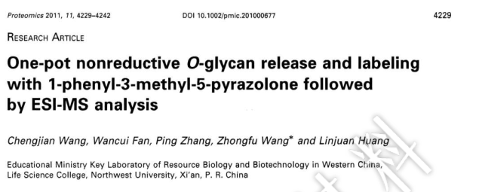
- 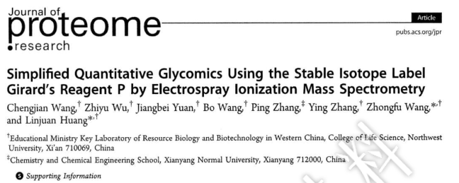
- 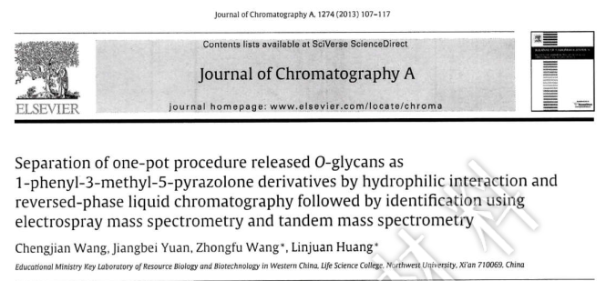
- 
- 
- 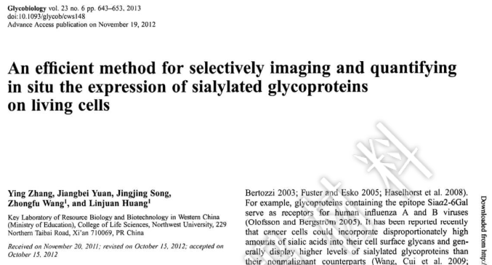
- 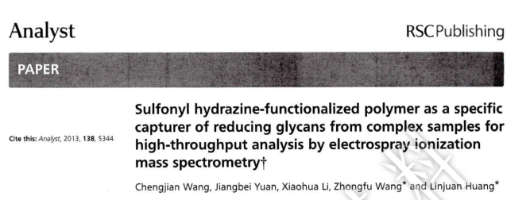
- 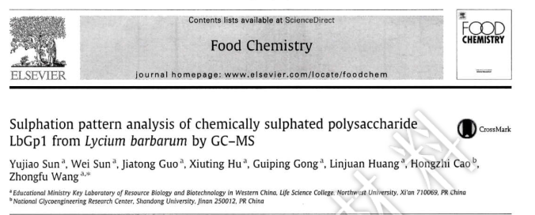
- 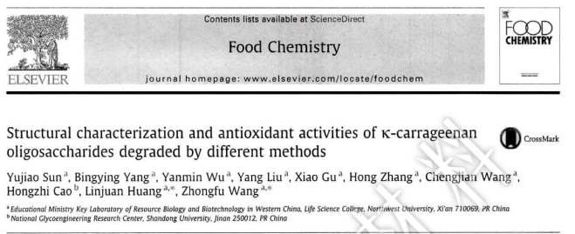
- 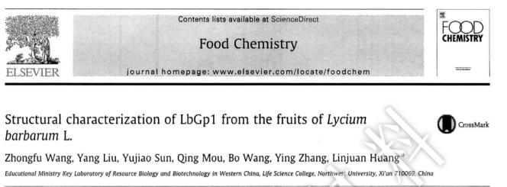
- 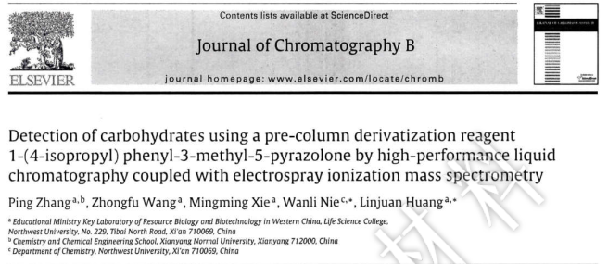
- 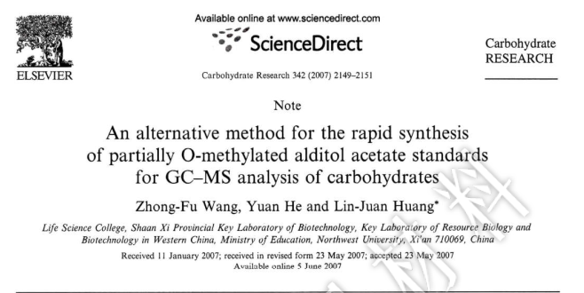
- 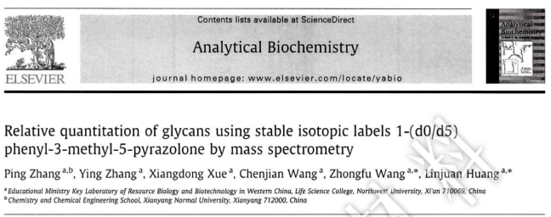
- 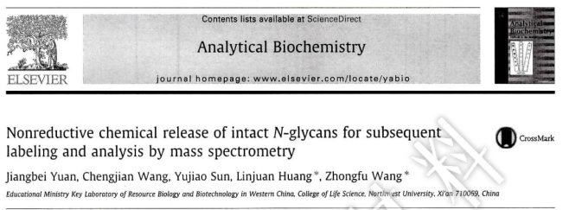
- 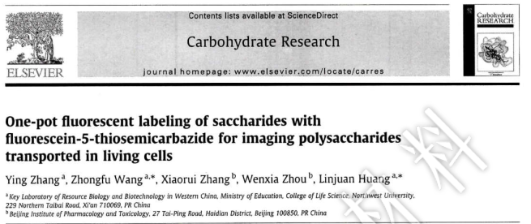

拟推荐项目7
项目名称：草原主要毒害草发生规律及防控技术研究
完成单位：西北大学；西北农林科技大学动物医学学院；青海大学；新疆农业大学；西藏自治区农牧科学院；内蒙古阿拉善动物中毒病防治研究所；北京市草业与环境研究发展中心
完成人：尉亚辉；赵宝玉；何玮；莫重辉；王敬龙；靳瑰丽；达能太；武菊英；刘咏梅；路浩；傅艳萍
项目简介：
所属科学技术领域：
该项目属于生物技术研究领域
项目主要研究内容：
1.草原毒害草种类、分布和灾害发生规律研究。运用生态毒理学方法，采取遥感监测、地面分析和数字信息手段，对棘豆、狼毒等草原主要毒害草的发生规律、演替趋势、生态效应进行系统调查研究，摸清草原主要毒害草的危害状况和危害程度及经济损失；利用3S技术调查我国主要毒害草的分布，绘制我国主要毒害草的分布图；利用GIS技术，完成对调查数据及其相关数据的集成管理，分析毒性灾害的成灾规律；在此基础上，进行草原毒害草分布区域和危害程度等级评价。
2.集成利用现代空间信息技术、草地科技成果，建立西部毒草地理信息系统，为西部草地毒害草抑制研究提供基本数据支持，在西北大学建立“农业部草原毒害草公共信息服务网站”。
3.制订毒害草的调查技术规范、牛羊中毒诊断标准，毒害草防除技术、经济损失计算规程。
4.以棘豆、狼毒等主要毒害草为防控对象，进行毒害草生态控制、生物控制、药物控制、免疫学控制、脱毒利用、物理控制及化学控制等综合防控理论与技术的有效集成与示范。
在此基础上建立草原主要毒害草防除示范县(基地)。
科学价值：
本项目通过5年的实施，在草原毒害草基础研究和防控方面取得了重大突破，为促进原畜牧业的健康持续发展发挥了重要的作用。本项目完成了西部草原毒害草的本底调查，明确我国现有毒害草种类有52科165属306种，绘制了我国主要毒害草分布图，并建立了草原毒害草基础数据库；明确了环境变化、人为干扰和毒害草自身特性在毒害草发生中的相互作用与影响，初步解析了毒害草发生的一般规律； 揭示了主要毒害草棘豆和黄芪的产毒机制及中毒机理，并发现2 株相关产毒菌株；成功研制了“棘防E号”和“疯草灵解毒缓释丸”防治药剂2种，解决了牲畜毒害草中毒防治难题， 降低了毒害草造成的经济损失，取得了毒害草防治的巨大进步。
主要知识产权目录：
国别 | 知识产权类别 | 专利名称 | 授权号  （批准号）
中国 | 发明专利 | 一种降解醉马芨芨草中  有毒生物碱的方法 | 201510851330.6
中国 | 实用新型 | 样方调查装置 | 201520235511.1
中国 | 实用新型 | 一种手枪式牲畜投药器 | 201220331603.6
中国 | 实用新型 | 一种注射式牲畜投药器 | 201220331573.9
中国 | 实用新型 | 一种羊瘤胃瘘管 | 201420167622.9
中国 | 实用新型 | 一种羊瘤胃瘘管模具 | 201420167442.0
中国 | 发明专利 | 一种用于治疗动物疯草  中毒的中药复方剂及其  制备方法 | 201410287802.5
中国 | 发明专利 | 甘肃棘豆产苦马豆素内  生 真 菌 Undifilum  oxytropis 的定向分离  及鉴定方法 | 201410318819.2
中国 | 实用新型 | 一种土壤种子库种子萌  发系统 | 20160577884.1
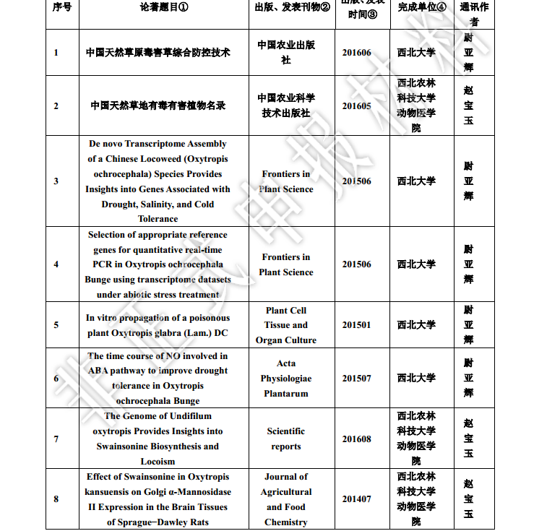
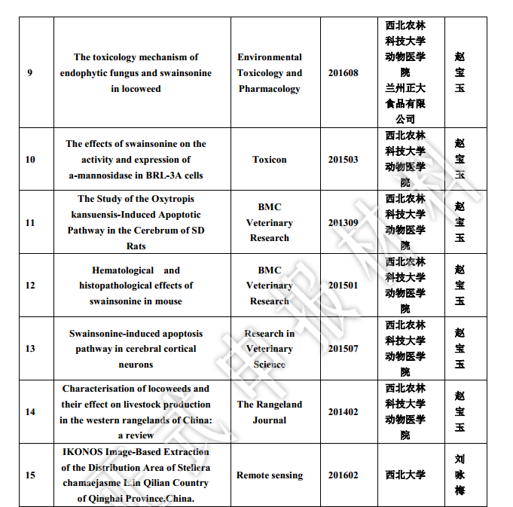

拟推荐项目8
项目名称：人红细胞代用品技术开发及应用
完成单位：西北大学；陕西佰美基因股份有限公司
完成人：严坤平；陈超；朱宏莉；谢于斗；杨鹏飞；戴鹏高；罗超
项目简介：
提要：
输血是对外科手术中失血的主要治疗手段，也是对内科严重贫血等疾病的重要治疗方法，还是对战时伤员和事故创伤病人急救的有效措施。由于血源不足，我国血液供应十分
紧张，以全球平均血液使用量计算，我国的血液缺口达每年 6000吨以上，血源短缺造成“血荒”在各大城市频繁发生。除血液供应量不足外，还有血型的限制，病毒污染的危险和储存期短（仅42天）等局限，使血液紧缺的困境日益严峻。
针对上述问题，本项目开发了一种血红蛋白类氧载体，又称红细胞代用品。该代用品属于Ⅰ类生物新药，具有携氧、释氧和扩容的功效，可替代红细胞的功能，并可大规模生
产，4℃长期保存，无艾滋、乙肝、梅毒等病原微生物污染，无需交叉配型，可广泛应用于临床治疗，自然灾害及战伤救治等，也是平战结合，军民两用的国家战略性储备产品。本
课题以猪血红蛋白为原料，提取高纯度血红蛋白，通过戊二醛聚合猪血红蛋白制备出聚合猪血红蛋白，该制剂具有载氧/释氧的能力，可代替人红细胞行驶输送氧气的功能。目前项
目已完成基础研究、中试研究并已建立质量标准体系，生产出合格的定型中试产品。产品拥有独立自主知识产权，已获国家发明专利11项，其中国防专利6项。已完成小型动物药效学和药代学实验，正在四川大学华西医院进行犬类药效学和药代学研究。现有结果表明该产品在治疗动物围手术期失血方面疗效显著，可替代动物内源性红细胞，且机理明确。临床前安全性评价研究已委托四川大学国家成都药物安平中心进行，大部分实验已经完成，在已完成的实验中，高剂量组未出现有严重不良反应，有一定的安全使用范围。
主要知识产权目录：
国别 | 知识产权类别 | 专利名称 | 授权号  （批准号）
中国 | 发明专利 | 一种鉴别性抗血清/抗  体制剂及其制备方法和  用途 | 200510096257.2
中国 | 发明专利 | 一种稳定血红蛋白氧载  体样品的方法 | 200510096256.8
中国 | 发明专利 | 一种血液代用品及其制  备方法 | 200310102023.5
中国 | 发明专利 | 高效液相色谱法中分离  磷脂的流动相 | 200710018493.1
中国 | 发明专利 | 用于红细胞代用品的  EDC 交联血红蛋白的制  备方法 | 200710082039.2
中国 | 发明专利 | 用于红细胞代用品的开  环糖类交联血红蛋白的  制备方法 | 200710082038.8
中国 | 发明专利 | 一种检测磺胺类药物残  留的方法 | 201110458304.9
中国 | 发明专利 | 用多醛基化合物制备红  细胞代用品的方法 | 201010047512.5
中国 | 发明专利 | 一种红细胞代用品的制  备方法 | 201010047510.6
中国 | 发明专利 | 用单醛基化合物灭活病  毒的方法 | 201010047511.0
中国 | 发明专利 | 一种含有血红素的抗衰  老化妆品 | 201310001409.0
中国 | 发明专利 | 紫外辐照灭活血红蛋白  及血红蛋白氧载体中病  毒的方法 | 201310712556.9
中国 | 发明专利 | 一种用于血红蛋白及血  红蛋白氧载体灭活病毒  的方法 | 201310712557.3

拟推荐项目9
项目名称：高维数据处理方法研究
完成单位：西北大学
完成人：张海；夏志明；冷成财；郭骁
项目简介：
随着计算机技术的飞速发展，人类收集数据、存储数据的能力得到了极大的提高，无论是科学研究还是社会生活的各个领域中都积累了海量、高维数据，对这些数据进行分析
以发掘数据中蕴含的有用信息，成为几乎所有领域的共同需求。本项目研究属于统计学与信息科学交叉领域，开展高维、海量数据处理的理论及方法研究，为高维数据处理的特征
提取、变量选择等问题提供理论及算法支撑。
主要研究内容包括：（1）开展非凸稀疏正则化理论、算法及不同方法的比较研究。包括：研究非凸稀疏正则化方法非渐近泛化界估计；基于阈值迭代方法和AMP算法开展，非凸稀疏正则化方法快速算法研究；建立稀疏机器学习算法比较平台，指导新方法的设计和研究.建立相变分析方法的理论基础，从而研究稀疏机器学习算法的本质特征。（2）开展基于稀疏正则化方法的网络数据分析，研究网络建模及统计推断问题，并研究其高维统计性质；通过图模型研究具有网络数据，基于稀疏先验和无标度先验研究稀疏网络的高维统计性质。（3）开展基于稀疏先验的变点检测问题研究，改进Qiu于2004年提出单侧局部线性核方法，修正模型得到更好的光滑性，解决“尖点”和“突变点”并存时的检测问题。从而可应用于图像处理、气候数据处理等背景需要问题。（4）开展基于稀疏先验的图像数据分析研究。基于稀疏扰动图模型实现高维数据的稳健匹配；提出了基于图稀疏分解的自适应变分约束方法有效去除噪声，较好保护图像边缘特征等细节，增强数据鉴别能力，有效实现大数据的聚类。
本项目研究所涉及的问题是机器学习中的核心基础与关键技术问题，它不仅有深刻的理论背景，而且有非常直接的应用价值。目前项目共获得国家自然科学基金面上基金4项资助，青年基金2项资助，地区基金1项资助。共发表论文16篇，引用58次，包括有统计学顶级期刊Annals of Statistics, Biometrika，这两项成果为陕西省乃至西北地区仅有的统计学领域四大顶级期刊论文。稀疏图像处理结果发表于IEEETIP模式识别等顶级期刊上。
主要知识产权目录：
- Zhang Hai, Liang Yong, Guo Hailiang, Xu Zongben. The essential ability of sparse reconstruction of different compressive sensing strategies. Science in China(Information Sciences), 2012, 55(11):2582-2589.
- Zhang Hai, Xu Zongben, Liang Yong. A sharp nonasymptotic bound and phase Diagram of L(1/2) Regularization. Acta Mathematica Sinica, 2014, 30(7):1242-1258.
- Peter Bickel, David Choi, Xiangyu Chang, Hai Zhang. Asymptotic normality of maximum likelihood and its variational approximation for stochastic blockmodels. The Annals of Statistics, 2013, 41(4):1922-1943.
- 张海, 徐宗本, 梁勇. 基于 SCAD 罚函数的有噪压缩感知. 数学学报, 2013, 56(5):767-776.
- Zhiming Xia,Peihua Qiu. Jump information criterion for statistical inference in estimating discontinuous curves. Biometrika, 2015, 102(2):397-408.
- Chengcai Leng, Wei Xu, Irene Cheng, Anup Basu, Graph matching based on stochastic perturbation. IEEE Transactions on Image Processing, 2015, 24(12): 4862-4875.
- Xiao Guo, Hai Zhang, Yao Wang, Jiang Lun Wu. Model selection and estimation in high dimensional regression models with group SCAD. Statistics and Probability Letters, 2015, 103:86–92.
- 郭骁, 张海, 吴奖伦. 基于无标度先验的图模型结构学习. 中国科学信息科学, 2016, 46:870-882.
- 张凌洁, 张海. 多图模型的联合估计的群桥方法. 高校应用数学学报 ,2014, 92(2):127-137.
- Zhiming Xia,Pengjiang Guo, and Wenzhi Zhao. Monitoring structural changes in generalized linear models. Communications in Statistics ---Theory and Methods, 2009, 38(11): 1927-1947
- Zhiming Xia. , Pengjiang Guo, and Wenzhi Zhao. CUSUM methods for monitoring changes in structural equation.Communications in Statistics ---Theory and Methods, 2011, 40(6): 1109-1123
- Wenzhi Zhao, Zhiming Xia,and Zheng Tian. Ratio Test to Detect Change in the Variance of Linear Process. Statistics, 2011, 45(2): 189-198.
- Wenzhi Zhao, Zheng Tian, and Zhiming Xia. Ratio test for variance change in linear process with long memory . Statistical papers, 2010, 51(3): 397-408.
- Chengcai Leng, Jie Tian, Mathematical method in optical molecular imaging. SCIENCE CHINA Information Sciences, 2015, 58(3): 031101(13).

拟推荐项目10
项目名称：基于“良关系” 的组合中药分子化学新药研发策略的构建及基础应用
完成单位：西北大学；西安交通大学第一附属医院
完成人：郑晓晖；赵新锋；贾璞；李倩；白亚军；肖超妮；张亚军；廖莎；边六交；郑小璞；郑建斌
项目简介：
《基于“良”关系的组合中药分子化学新药研发策略的构建及基础应用》属医药卫生领域的基础研究，其所属学科为一级学科中药学和二级学科药理学和药物化学，主要内容是构建以中药药对组成相须、相使之“良”关系为指导的组合中药分子化学为核心的药物研发新策略，并用于治疗心脑血管疾病的创新药物研发。
1） 基于中医药配伍理论， 提出了“良”关系新概念为以中药为源泉的创新药物研发提供新思路
针对以中药复方为源泉的新药创制中的复杂性难题，基于《神农本草经》中“当用相须、相使者良”的药对组成，提出并发展了“良”关系概念。即它不拘于中药药对组成，西药与中药、西药与西药、中药与另一中药主要成分等等之联合用药，凡此种互辅互助、相得益彰产生增效之用药形式，均属于“良关系”范畴。此“良”关系源于临床，能反映优效组合原则，能驭繁就简开展复方配伍及效应物质研究，为创新药物研发提供新思路。更重要的是，能从分子水平上诠释配伍理论及机制，用于中药再组方、组分中药及分子中药、化学中药、组合中药分子化学等的研发，为创新药物的开发提供优势资源。
2）以复杂体系药物活性成分筛选为目标，创建了基于组合受体色谱的系列筛选新技术
围绕受体色谱构建过程中涉及的跨膜蛋白分离制备、高活性固定化方法及构象表征等关键基础问题，建立了一种G-蛋白偶联受体等跨膜蛋白一步定向固定化方法，避免或简化了受体蛋白繁杂的分离、纯化和固定化等步骤；建立了配体诱导和抗体表征的固定化受体蛋白构象调控和色谱表征方法学，解决了固定化蛋白质界面蛋白质取向、构象杂乱不一的问题；建立了一种基于溶质进样量和保留时间依赖关系的固定化受体-药物相互作用研究新方法，克服了前沿分析等传统方法分析时间长和药物用量大等不足，为受体与药物相互作用快速分析以及中药活性成分高通量筛选奠定基础；建立了以切换技术为核心的单柱多维和多柱多维组合受体色谱技术，实现了药物活性成分多种类和多靶点筛选。
3）整合中西医药临床资源，结合现代药物组合手段，融合中西医药作用优势，提出了“组合中药分子化学”新概念及“合策略”研究策略，利用“良”关系-组合中药分子化学-合策略，研发防治心脑血管疾病等系列新药
围绕心脑血管病等重大疾病，选择归心经典型中药丹参、远志等为主药，遴选丹参-降香、远志-石菖蒲等“良关系”药对为研究对象，运用前期构建中药有效成分群辨识技术，获得各药对作用之核心效应物质，揭示其“良”关系组成内涵，发现了复方丹参方体内核心效应物质——丹参素异丙酯。
利用组合中药分子化学策略，设计拼合了两类新分子实体：①抗心肌缺血1类新药丹参素异丙酯；②抗脑缺血1类新药丹参素冰片酯；①以血管紧张素转化酶为靶标，旨在降压兼有保护改善心血管病症的多分子基团化合物——酚酸-氨基酰-脯氨酸系列衍生物（221S系列化合物）；②源于远志-石菖蒲，旨在发挥抗癫痫活性的α-细辛醇及其衍生物（93S系列化合物），药理药效学研究证实：两类化合物均安全有效。
该研究获得了国家自然科学基金、教育部创新团队发展计划项目、陕西省重点科技创新团队等10余项项目资助； 获得中国发明专利授权4项，获得国际PCT发明专利（美国、加拿大、俄罗斯、新加坡、韩国、新西兰、澳大利亚、日本等国家和欧洲地区60余个国家专利授权）；获陕西高等学校科学技术奖一等奖2项；陕西省科学技术奖一等奖1项，在Science，Journal of Chromatography A等杂志共发表论文55篇，SCI收录29篇。Science杂志2015年347卷6219期周刊编辑部寄语认为：本团队以药物活性成分筛选为核心，建立了一种简便的药物开发新模型。
主要知识产权目录：
国别 | 知识产权类别 | 专利名称 | 授权号  （批准号）
中国 | 发明专利 | 一种混旋丹参素冰片酯  的合成方法 | 201410175950.8
中国 | 发明专利 | 3-(3-4-二羟基苯基)-2-  羟基丙酸酯的不对称合  成方法 | 201010577073.9

1. Xinfeng Zhao, XiaohuiZheng, Tai-ping Fan, Zijian Li, YouYi Zhang, JianbinZheng, A novel drug discovery strategy inspired by traditional medicine philosophies, Science, 2015, 347(6219Suppl): S38-S40.
2. Qian Li, Jing Wang, Yuqing Yuan Zheng, Lingjian Yang, Yajun Zhang, LiujiaoBian, JianbinZheng, Zijian Li, Xinfeng Zhao, Youyi Zhang. Comparison of zonal elution and nonlinear chromatography in determination of the interaction between seven drugs and immobilized β2-adrenoceptor. Journal of Chromatography A, 2015, 1401: 75-83.
3. Pu Jia, Shixiang Wang, Chaoni Xiao, Lumeng Yang, Yongyong Chen, Wei Jiang, Xiaopu Zheng, Guifang Zhao, Weijin Zang, Xiaohui Zheng. The anti-atherosclerotic effect of tanshinolborneol ester using fecal metabolomics based onliquid
chromatography-mass spectrometry. Analyst. 2016, 141, 1112-1120.
4. Qian Li, Jing Wang, Guangxin Liu, Huanmei Sun, Liujiao Bian, Xinfeng Zhao, Xiaohui Zheng. Screening bioactive compounds from Ligusticum chuanxiong by high density immobilized human umbilical vein endothelial cells. Analytical and BioanalyticalChemistry, 2015, 407: 5783-5792.
5. Xinfeng Zhao, Qian Li, Chaoni Xiao, Yajun Zhang, Liujiao Bian, Jianbin Zheng, Xiaohui Zheng, Zijian Li, Youyi Zhang, Taiping Fan. Oriented immobilisation of histidine-tagged protein and its application in exploring interactions between ligands and proteins, Analytical and Bioanalytical Chemistry, 2014, 406:2975-2985.
6. Xinfeng Zhao, Jing Wang, Guangxin Liu, Tai-Ping Fan, Ya Jun Zhang, Jie Yu, Shixiang Wang, Zijian Li, Youyi Zhang, Xiaohui Zheng. Binding mechanism of nine N-phenylpiperazine derivatives and a1A-adrenoceptor using site directed molecular
docking and high performance affinity chromatography. RSC Advances, 2015, 5, 57050-57057.
7. Xiaokang Gao, Yunzhe Li, Yu Qin, Enhui Chen, Qian Li, Xinfeng Zhao, Liujiao Bian, Jianbin Zheng, Zijian Li, Youyi Zhang, Xiaohui Zheng. Reversible and oriented immobilization of histidine-tagged protein on silica gel characterized by frontal analysis. RSC advances. 2015, 5, 24449-24454.
8. Xirui He, Yajun Bai, Zefeng Zhao, Xiaoxiao Wang, Jiacheng Fang, Linhong Huang, Min Zeng, Qiang Zhang, Yajun Zhang, Xiaohui Zheng. Local and traditional uses, phytochemistry, and pharmacology of Sophora japonica L.: A review. Journal of Ethnopharmacology, 2016, 187 :160-182.
9. Qian Li, LiujiaoBian, Xinfeng Zhao, XiaokangGao, JianbinZheng, Zijian Li, Youyi Zhang, Ru Jiang, XiaohuiZheng. Immobilised histidine tagged β2-adrenoceptor oriented by a diazonium salt reaction and its application in exploring drug-protein interaction using ephedrine and pseudoephedrine as probes [J]. PLOS ONE, 2014, 9(4):e94955.
10. Shixiang Wang, Kun Zhao, Weijin Zang, Qian Zhang, Xinfeng Zhao, Ming Zhao, Xi He, Qinshe Liu, Weiyi Feng, Xiaohui Zheng. Highly selective screening of the bioactive compounds in Huoxu e capsule using immobilized beta(2)-adrenoceptor affinity chromatography. Analytical Biochemistry, 2014, 457: 1.
11. Shixiang Wang, Weijin Zang, Yang Yang, Qian Zhang, Ming Zhao, Zhijuan Gao, Gangcheng Li, Qingnai Meng, Qinshe Liu, Xiaohui Zheng. Tanshinone IIA and Baicalin inhibiting the formation of benzo[a]pyrene and benzo[a]pyrene induced cytotoxicity: Correlation with scavenging free radical. Environmental Toxicology & Pharmacology, 2013, 36 (2): 403.
12. Chaoni Xiao, Man Wu, Yongyong Chen, Yajun Zhang, Xinfeng Zhao, Xiaohui Zheng. Revealing metabolomic variations in Cortex Moutan from different root parts using HPLC–MS method. Phytochemical Analysis. 2015, 26: 86-93.
13. Yuxin An, Xia Li, Huanmei Sun, WenhaiBian, Zijian Li, Youyi Zhang, Xinfeng Zhao, XiaohuiZheng. Target-directed screening of the bioactive compounds specifically binding to β2-adrenoceptor in Semen brassicae by high-perormance affinity chromatography. Journal of Molecular Recognition, 2015, 28: 628-634.
14. Xinfeng Zhao, Jingjing Huang, Qian Li, Lusha Wei, JianbinZheng, XiaohuiZheng, Zijian Li, Youyi Zhang. Revealing Binding Interaction between Seven Drugs and Immobilized β2-adrenoceptor by High-Performance Affinity Chromatography using Frontal Analysis. Journal of Molecular Recognition, 2013, 26: 252- 257.
15. Yajun Zhang, Kaizhu Zeng, Jing Wang, Haiyang Gao, Yefei Nan, Xiaohui Zheng. Identifying the antiasthmatic target ofdoxofylline using immobilized β2-adrenoceptor basedhigh-performance affinitychromatography and site-directed moleculardocking. Journal of Molecular Recognition. 2016, 29: 492–498.

拟推荐项目11
项目名称：曲江模式在陕西关中大遗址文化产业体系建设中的应用及完善研究
完成单位：西北大学
完成人：朱海霞；权东计；权标；张雪阳；王峰；杨博；卢石应；赵垄；马云超
项目简介：
1.成果所属科学技术领域
本成果属于软科学技术领域。
2.成果的主要研究内容
（1）曲江文化产业园区运营模式研究，主要包括西安曲江文化产业园区运营模式的特质分析、园区运营效果评价、园区运营模式现存问题及对策建议等内容。
（2）曲江模式在大遗址文化产业体系建设中应用与完善的基础理论思考，主要包括大遗址保护与利用中应该坚持的基本原则阐释、大遗址文化产业集群发展模式的基本理论思考、大遗址文化产业体系构建的基本理论思考、文化产业政策支持大遗址文化产业体系构建的基本理论思考等内容。
（3）曲江模式完善之关键问题研究，主要包括陕西关中地区大遗址资源现状及特征研究、汉杜陵遗址文化产业集群及地方政府职责定位研究、大明宫遗址旅游开发目标定位研究、大遗址展示中的互动性体验方式研究、大明宫遗址文化产业政策支持体系研究等内容。
3.成果的科学价值
（1）大遗址保护必须坚持整体保护的原则，必须正确处理好大遗址保护与区域发展的关系。“曲江模式” 正在关中地区的大明宫、汉杜陵等遗址区域应用。本成果从西安曲江文化产业园区运营模式的特质分析、曲江文化产业园区运营效果评价、曲江文化产业园区运营模式现存问题及对策等方面对曲江模式进行了深入系统研究，弄清楚了曲江模式的特质及其本身还存在的问题，为这种模式在大遗址保护利用中的正确应用提供理论参考依据。
（2）并不是所有的大遗址保护利用都可以采用曲江模式。本成果从大遗址保护与利用中应该坚持的基本原则阐释、大遗址文化产业集群发展模式的基本理论思考、大遗址文化产业体系构建的基本理论思考、文化产业政策支持大遗址文化产业体系构建的基本理论思考四方面进行了研究，构建了曲江模式在大遗址文化产业体系建设中应用与完善的基础理论。
（3）曲江模式在应用到大遗址保护利用区域中，必须处好一些关键问题，如大遗址区域的集群化发展及其政府管理职能定位、旅游开发目标定位、遗址展示中的互动性体验方式选择、遗址文化产业发展中的政策支持体系构建等问题。本成果在进行理论思考的基础上，还通过关中地区的典型案例研究，为这些问题的解决进行了理论和实践方面的探索。
4.成果的社会效益
成果对曲江模式的特质及存在问题进行了系统深刻的剖析，为社会公众和相关政府部门正确认识和因地制宜的利用曲江模式提供了重要参考依据；成果为关中大遗址文化产业体系优化提出的方案设想，可以帮助利益相关者用系统思考和统筹安排方法积极参与关中大遗址保护与区域和谐发展的各项活动；成果对大遗址文化产业集群构建的理论与杜陵、大明宫的实践研究成果是其他大遗址区域开发的重要借
鉴依据；成果研究过程中，以本项目为主要研究支撑，2名研究人员取得高级职称，1名研究人员取得中级职称；6名硕士生完成了硕士学位论文，10名本科生完成了学士学位论文。
5.成果的采纳情况
成果《汉杜陵遗址文化产业集群及地方政府职责研究》和《陕西关中遗址文化产业体系构建及其优化》分别被中共陕西省委宣传部举办的《2008陕西文化产业研讨会作为大会主题发言论文和分会场制定报告论文，随后被陕西蓝皮书《（2009）陕西文化发展报告》和文化蓝皮书《（2009）西安文化产业发展报告》采用；成果《大遗址资源经营管理形式中的三种现象及思考》和《地方政府在发展大遗址文化产业集群中的作用》均被西安市文物局编入《论西安大遗址保护与利用》中。成果已被陕西省文物局、西安市文物局、曲江管委会采纳引用到大遗址保护与利用实践中，杜陵国家考古遗址公园已经获得立项批复。
主要知识产权目录：
- 朱海霞、权东计等著：《曲江文化产业园区运营模式与大遗址文化产业体系建设——以陕西关中地区为例》，科学出版社，2015年8月
- 朱海霞,杨博,权东计,王峰.西安曲江文化产业园区运营模式的特质分析[J].中国软科学,2011,(S1):152-162
- 朱海霞、杨博.西安曲江文化产业园区的运营效果评价及对策建议[A].中国管理现代化研究会.第六届（2011）中国管理学年会——城市与区域管理分会场论文集[C].中国管理现代化研究会:,2011:18
- 朱海霞,权东计.大遗址保护与区域经济和谐发展的途径:建立大遗址文化产业集群[J].经济地理,2007,(05):747-752
- 权东计、樊海强、朱海霞.《陕西关中遗址文化产业体系构建及其优化（会场报告论文），《陕西·2008 文化产业发展研讨会报告集》，政协陕西省委员会、中共陕西省委
宣传部，2008年10月；陕西文化蓝皮书：《陕西文化发展报告》（2009），社会科学文献出版社2009.3
- 朱海霞、权东计.《汉杜陵遗址文化产业集群及地方政府职责研究》（大会主题发言论文），《陕西·2008 文化产业发展研讨会报告集》，政协陕西省委员会、中共陕西省委
宣传部， 2008 年 10 月；文化蓝皮书《2009 西安文化产业发展报告》，西安市文化体制改革和文化产业发展领导小组办公室，西安市社会科学院，西安文化产业发展研究会，西安出版社， 2009 年 7 月。
- 朱海霞, 权东计.汉杜陵雁塔区发展大遗址文化产业集群构想[J].经济地理,2008,(01):59-64.
- 权东计,朱海霞,王震,刘瑞龙.汉杜陵区域功能定位与空间发展战略布局[J].经济地理,2008,(02):342-346.
- 朱海霞,权东计,权标,白童,王希,李婷.大遗址互动性体验展示方式选择策略[J].西北大学学报(自然科学版),2013,43(02):281-286.
- 权标,白童,王希,权东计.遗址文化旅游消费者群体细分与文化产业发展策略建议[J].西北工业大学学报(社会科学版),2011,31(03):14-18.
- 权标.遗址展示中的互动性体验方式研究[A].中国软科学研究会.第九届中国软科学学术年会论文集（上册） [C].中国软科学研究会:,2013:8.
- 权东计.卢石应、朱海霞.大明宫遗址旅游开发目标定位探析[A].中国软科学研究会.第九届中国软科学学术年会论文集（下册） [C].中国软科学研究会:,2013:8.
- 朱海霞.曲守璐.大明宫 5A 级景区综合评价及建设路径选择[A].中国软科学研究会.第九届中国软科学学术年会论文集（下册） [C].中国软科学研究会:,2013:9.
- 马云超《地方政府在发展大遗址文化产业集群中的作用》，《论西安大遗址保护与利用》，陕西出版集团，陕西人民出版社， 2009 年 11 月
- 赵垄.大遗址文化产业结构体系构建中的政策支持研究[D].西北大学,2013.

拟推荐项目12
项目名称：物联网关键技术研究及其在文化遗产保护中的应用
完成单位：西北大学
完成人：陈晓江；房鼎益；王举；王安文；汤战勇；刘宝英；刘晨；常俪琼；金梦；尹小燕
项目简介：
大型土遗址（秦兵马俑、新疆高昌故城、交河故城、统万城、唐皇城墙含光门遗址、大明宫国家遗址公园）很大部分面临潮湿病害、霉变、土体开裂坍塌、表面酥碱剥落、垮塌毁灭的危险。通过物联网监控土遗址生存状态、监控和调节其生存环境进行预防性保护，已成为国际性趋势。在大型土遗址监测场景中，有着许多通用场景和模拟环境下设想不到的困难和问题，本项目针对此场景进行了物联网关键技术研究，并在唐皇城墙含光门遗址、大明宫国家遗址公园等进行了应用。
本成果在国家自然科学基金、陕西省自然基金、陕西省科技攻关、陕西省教育厅产业化项目等支持下，制备了硬件，以其为核心载体，开发了土遗址监测系统吗，解决了土遗址保护中的重大难题。
本成果围绕物联网关键技术进行研究，发表计算机学会推荐A类期刊1篇，A类会议5篇，B类期刊1篇和B类会议2篇，C类期刊4篇和C类会议4篇， 及其它论文共计30余篇。其中被SCI索引13篇含SCI论文1区1篇，2区2篇，3区3篇，发表中文权威4篇。获授权专利12项。本成果主要工作原理为国内首创，技术处于国际领先水平，并且具有显著应用价值，目前正在皇城墙含光门遗址、大明宫国家遗址公园应用，受到同行的高度关注。
主要知识产权目录：
国别 | 知识产权类别 | 专利名称 | 授权号  （批准号）
中国 | 发明专利 | 一种基于多普勒频移的被动式移动目标定位方法 | 201410234822.6
中国 | 发明专利 | 一种基于传输方向的  无线传感器网络路由  方法及装置 | 201310471447.2
中国 | 发明专利 | 无线传感网随机部署  下的目标定位方法 | 201310476591.5
中国 | 发明专利 | 一种用于感知野外环  境的物联网网关及其  数据传输方法 | 201210430753.7
中国 | 发明专利 | 适用于无网络覆盖地  区的远程中转传输系  统及其传输方法 | 201210375054.7
中国 | 发明专利 | 基于压缩感知的无线  传感器网络多目标被  动式定位方法
中国 | 发明专利 | 一种基于节点密度的  无线传感器网络分区  域定位方法 | 201210376260.X
中国 | 发明专利 | 一种面向野生动物的  无线传感器网络的目  标定位方法 | 201210059809.2
中国 | 发明专利 | 一种无线传感器网络  点对点传输协议 | 201010282733.0
中国 | 发明专利 | 无线传感器网络数据  收集路由方法及装置 | 200910023498.2
中国 | 发明专利 | 嵌入式电信增值服务  网关 | 200810018184.9
中国 | 发明专利 | 一种基于旋转 RSS 的  单信标定位方法 | 201310473303.0

拟推荐项目13
项目名称：语根言数综通研究与文科教研
完成单位：西北大学
完成人：袁峰
项目简介：
本成果是申报人综通研究的一部分。在通识教育日趋活跃之大势下，人文与科学的互动已深入到文科教研中。新世纪以来，本申报人一直从事综通研究。言与数的综通、文与理的综通、古与今的综通、中与西的综通、文与史的综通，在综通中推进文明和文化的进步。按当前的体制，一个文科教授不可能被资助参加自然科学的会议，但本人曾骑自行车参加过数学史和信息科学的会议。更多的情况下，语根言数综通研究只能在业者所业领域内向外扩张。在北京香山的一次会议上，会下交流时，笔者思想火花四迸，突然冒出了文论与数论相互融通的念头，所业领域权威人北师大童庆炳先
生竟然让我在大会上发表了自己的理论。国内顶尖的自然科学类高校清华大学学报发表了申报人的论文。人民出版社接着出版了申报人的两部专著。语根言数综通研究与文科教研的内容：通识教育应体贴文本的言音、符号。文与理、与工不雷同，不苟异。言与数不雷同，亦不苟异。数论之“命面”标志着人类对极限差异的认识达到了一个新高度。对于这个深入到无理数的实数，刘徽的言说专业是几何，刘勰的“各师成心，其异如面”言说的专业是文学风格。综通研究主张用契合之法实现文论与数论的共舞。
主要知识产权目录：
- 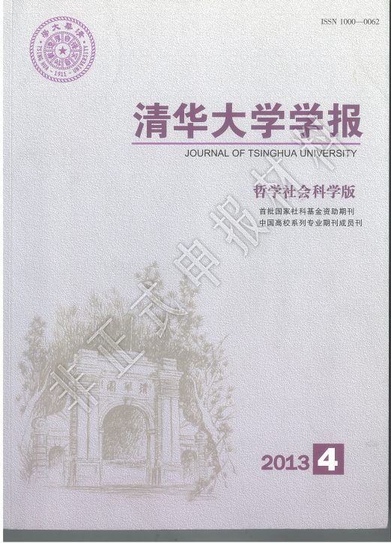
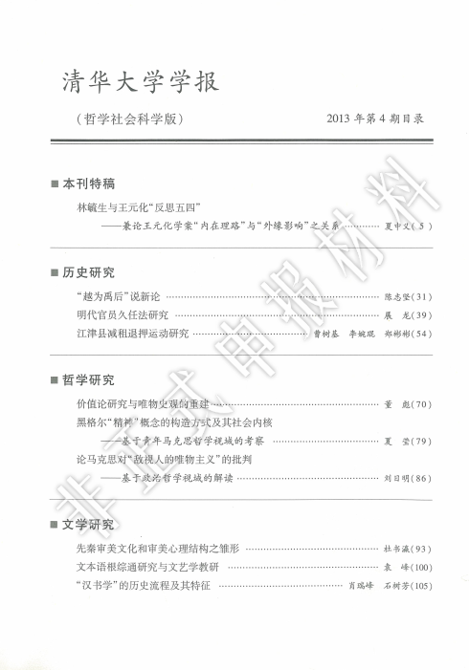

- 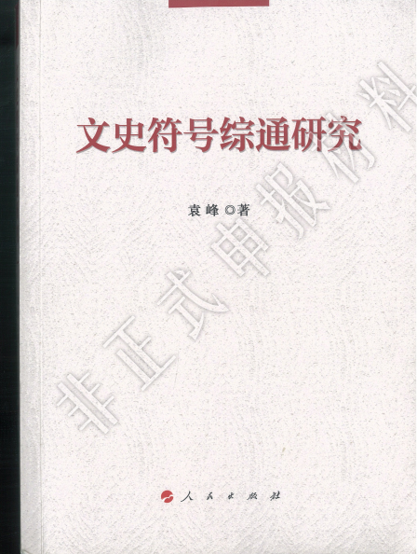
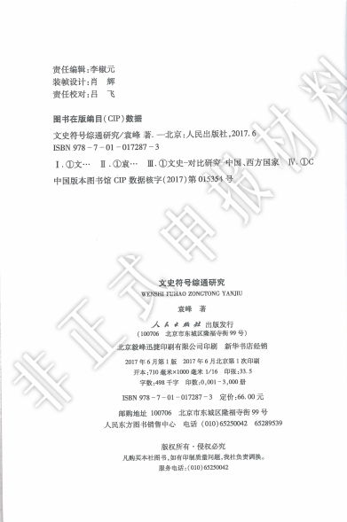
- 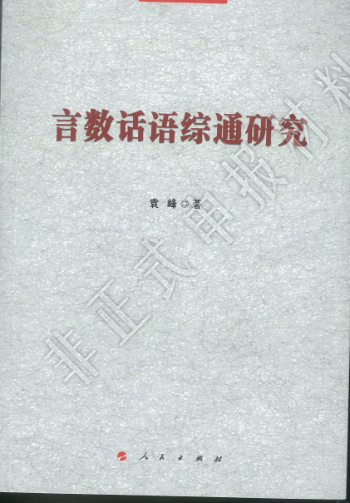
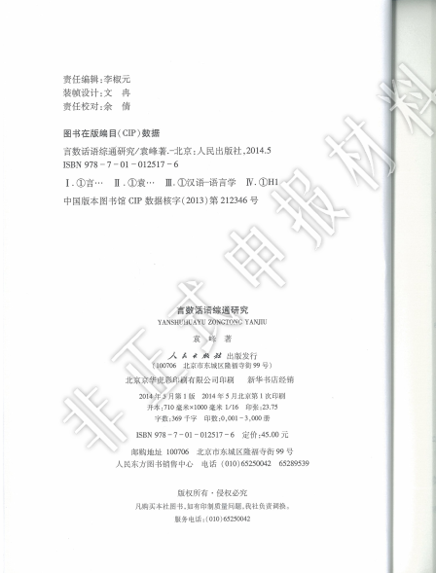

拟推荐项目14
项目名称：稀土金属聚合物高分子材料的开发及光电应用策略
完成单位：西北大学
完成人：吕兴强；刘琳；付国瑞；冯维旭；张召；李保宁；贺亚妮；范代娣
项目简介：
柔性电子材料的开发及应用是当前全球科技研发的焦点之一，探寻低成本、大面积加工及高效率光电转换的色纯度红光、色纯度绿光、色纯度近红外发光及高品质白光等高分子材料和相应技术是关键。本成果结合我国的稀土资源优势和陕西省的能源化工产业优势，开展了含稀土的金属聚合物类功能高分子薄膜材料开发的系列研究，并探索了Eu3+-色纯度红光、Tb3+-色纯度绿光、Yb3+-色纯度近红外发光及 Eu3+-Tb3+-高品质白光高分子材料的聚合物发光二极管(PLED)、高等级密码及刺激-响应等应用，为推动稀土基功能高分子类柔性电子材料的发展做出了若干原创性的贡献。
1.基于Zn-Salen高效敏化稀土离子的Dexter能量传递机制，明确了：(1)实现能级匹配的结构特征；(2)抑制震荡基团
淬灭发光的结构特征；(3) f-f多核体系及d-f异多核体系的电子耦合效应。相关特色工作被国际知名综述Coord. Chem.Rev. 及Chem. Soc. Rev.专题介绍。
2.基于含稀土的金属聚合物类功能高分子薄膜材料的共聚合，开发出首例双亲性含稀土的金属聚合物类功能高分子薄膜材料；同时，结合高分子基质的Föster能量传递强化机制，分别实现了混稀土金属聚合物类功能高分子白光薄膜材料WPLED及近红外发光薄膜材料NIR-PLED的新途径。相关工作在在SCI收录论文发表61篇：其中含SCI一区及Top期刊论文9篇(含Chem. Commun 2篇, J. Mater. Chem. C 4篇等); SCI二区论文14篇(如Catal. Sci. Technol., Dalton,Inorg. Chem., Dyes Pigments., Polym. Chem., J. Lumin.等)；并形成自主知识产权(4项国家发明专利)。
3. 结合含稀土的金属聚合物类功能高分子薄膜材料的光色调制，成功指导了 NUV-WLED、高等级密码和金属离子及酸碱可逆的刺激-响应等应用的新材料开发。相关工作形成特色，第一完成人应邀组织实施了2016年MRS国际论坛MD7分场Advances in lanthanide materials for imaging, sensing,optoelectronics and recovery/recyclin 将lanthanide-based metallopolymer列为专题予以介绍。
主要知识产权目录：
国别 | 知识产权类别 | 专利名称 | 授权号  （批准号）
中国 | 发明专利 | 一种导电性混金属聚  合物薄膜材料的制备  方法 | 201310573174.3
中国 | 发明专利 | 一种碳酸酯类有机凝  胶聚合物制备方法 | 201610805067.1
中国 | 发明专利 | 一种脂肪族聚碳酸酯  交联改性的方法 | 201610804302.3
中国 | 发明专利 | 含 Ln3+白光金属聚合  物的制备方法及应用 | 201710710432.5

- 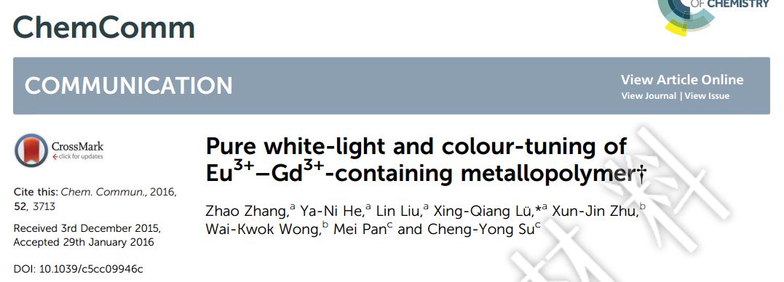
- 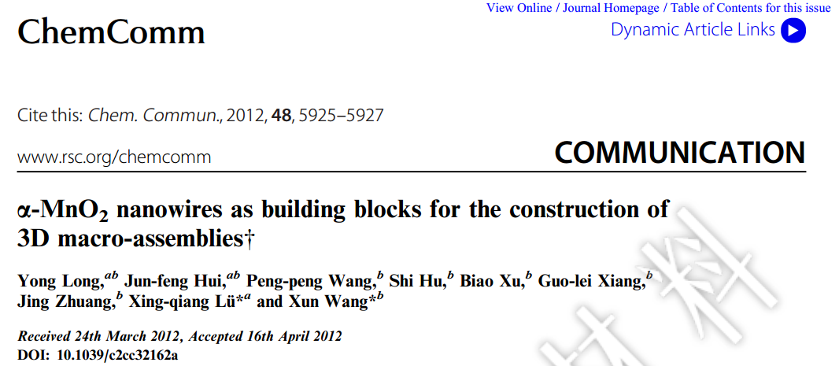
- 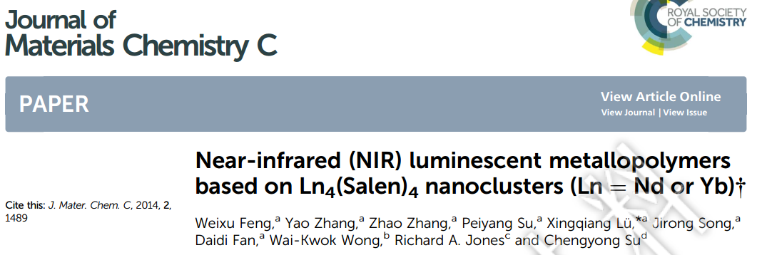
- 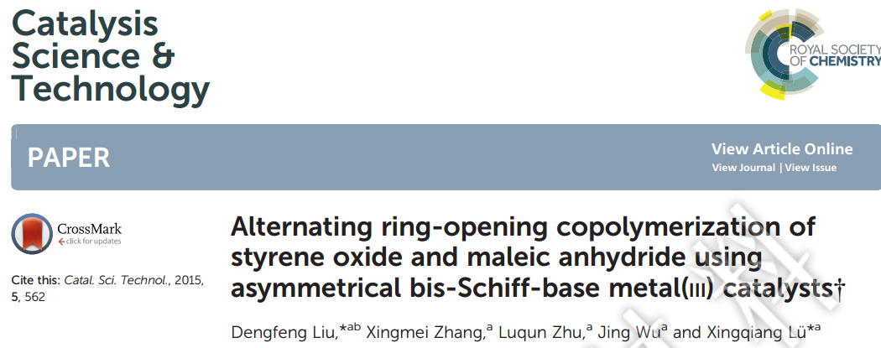
- 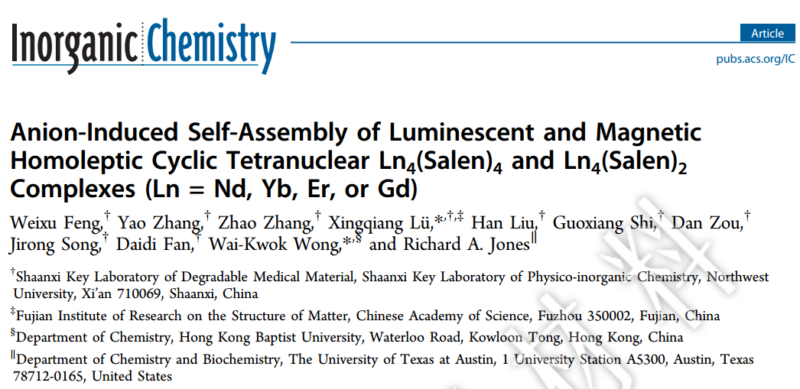
- 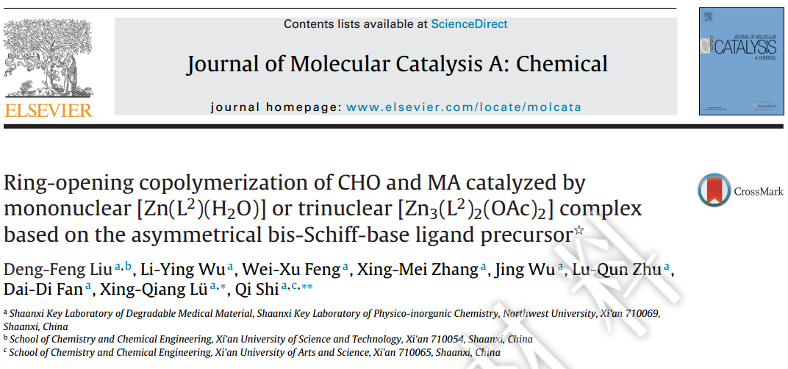
- 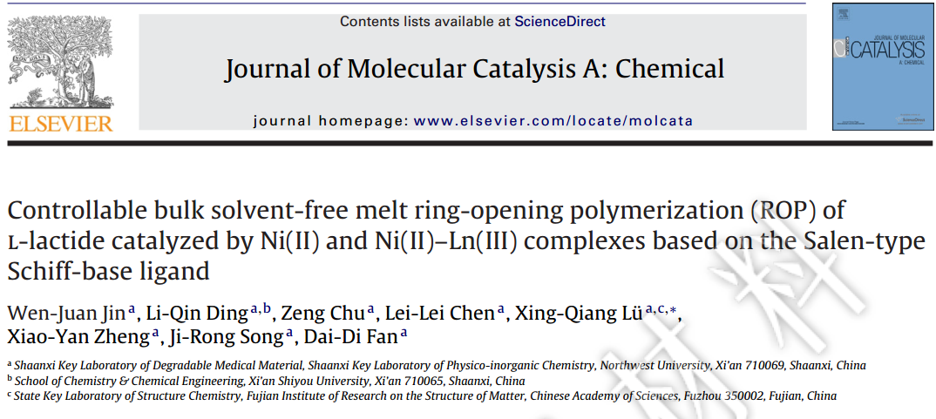
- 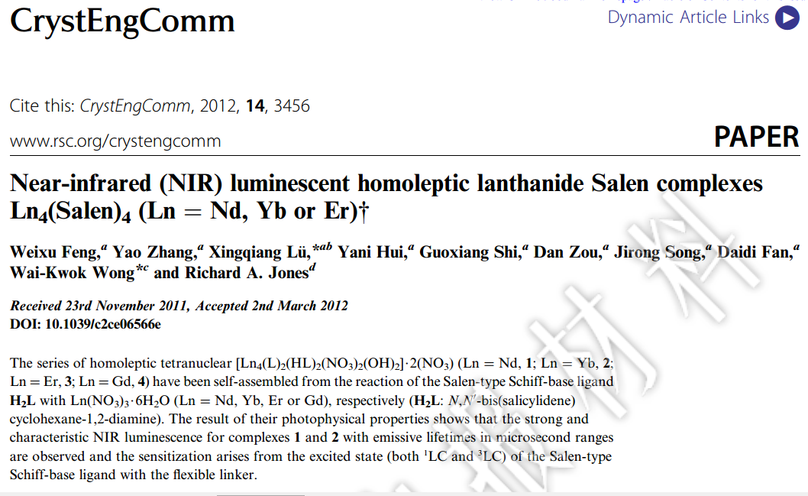
- 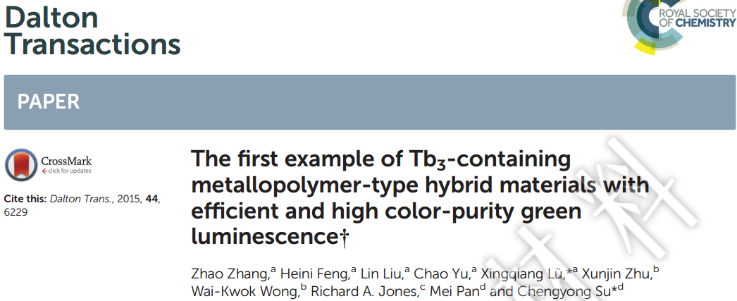
- 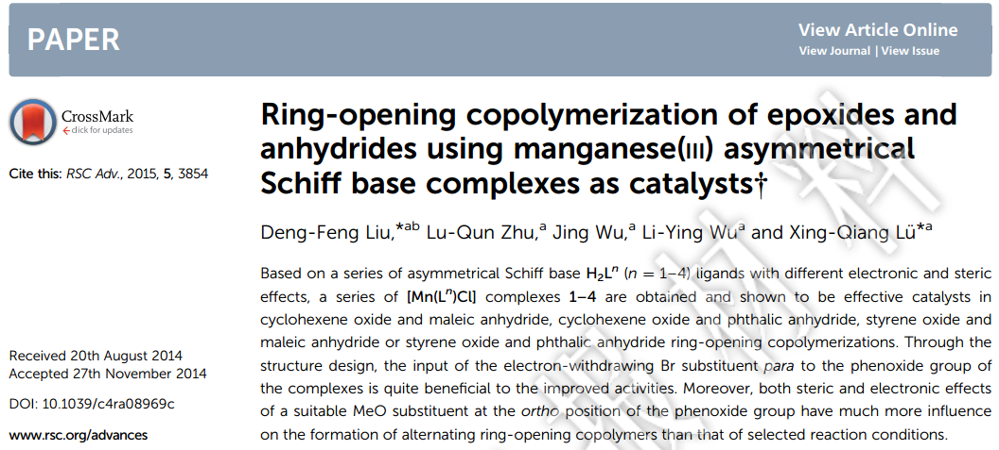
- 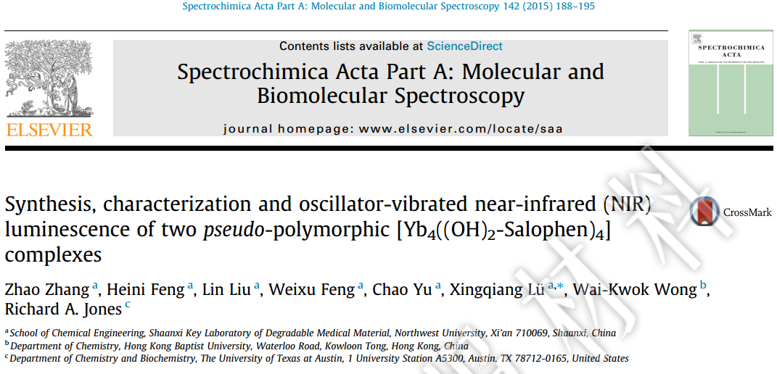
- 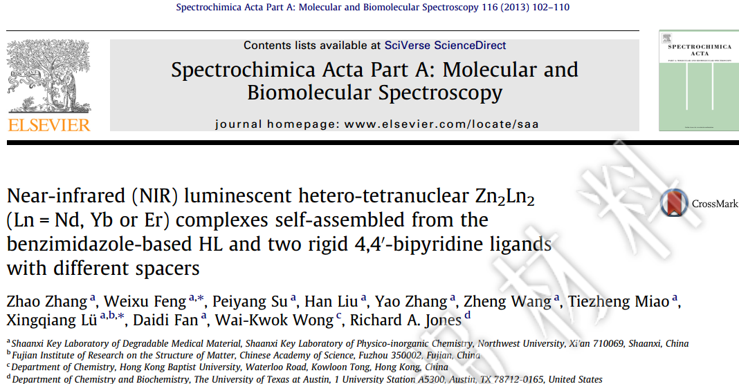
- 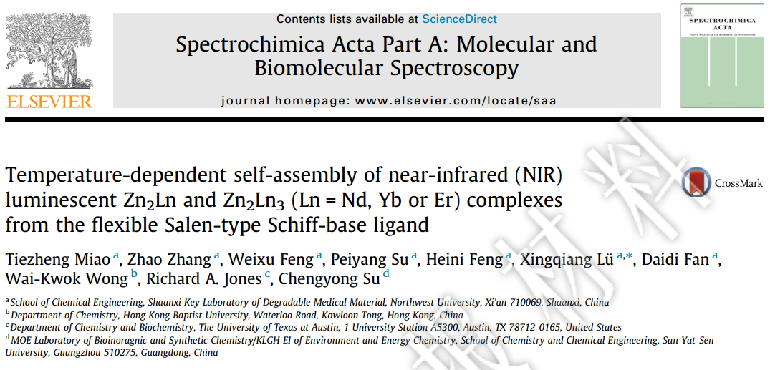
- 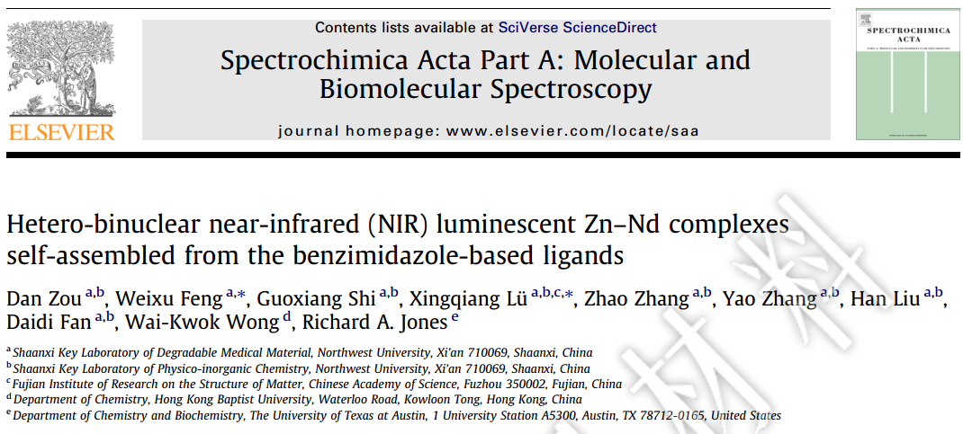
- 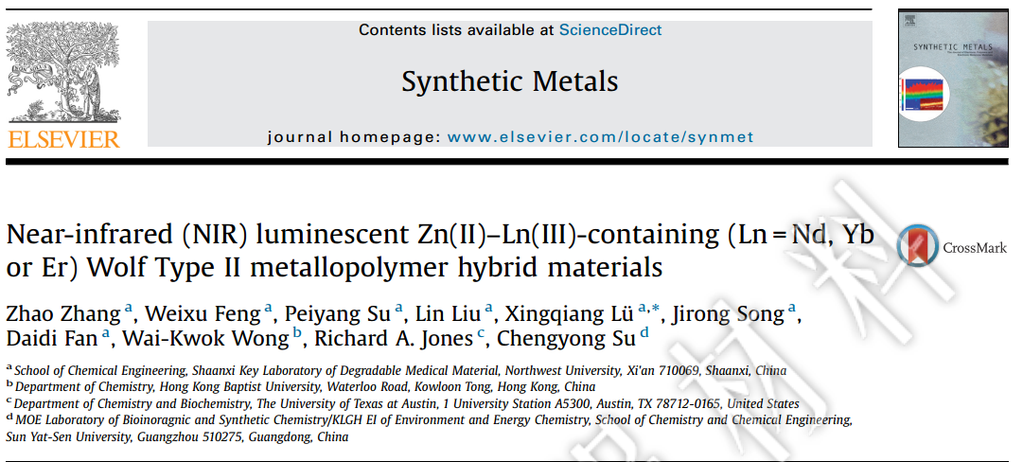

参与报奖项目公示信息：

项目1
项目名称：基于水印和特征的软件保护技术研究
完成单位：西安财经学院，西北大学
完成人：罗养霞，王命宇，郭晔，赵彦锋，田西壮，周晓红
项目简介：
课题研究的内容是在比较和分析国内外已有技术，针对问题和不足，提出一系列的改进算法和优化方案。研究内容涉及密码学，信息学，模式识别等多种交叉学科，从软件水印保护协议研究，提出新的动态图水印嵌入算法，针对水印的防篡改提出Asmuth- Bloom体系动态图水印；将混沌替换、混沌加密技术应用于软件水印；为了减少对嵌入水印对软件性能的影响，研究基于特征的软件识别，提出数据流特征算法；研究n-gram特征分割技术、基于聚类的特征筛选技术，包括模糊聚类、约束聚类、信息度量技术等；基于多属性特征识别的多分类器构造和集成学习识别软件胎记特征技术研究等，为软件识别和软件保护提供重要的理论借鉴和技术支持。
课题研究的科学发现和技术创新中主要有以下几个方面：
（1） 针对水印恢复率低的问题，提出一种基于密钥共享的门限方案软件水印算法，改进动态数据结构软件水印；研究基于Asmuth-Bloom体系，改进水印提取方式，只需提取部分子水印就可恢复原水印信息，增强对减裁和扭曲攻击的特性；研究应用混沌加密对子水印及敏感代码实施保护，应用混沌序列的“混合”特性来增加软件水印系统的隐蔽性，把子水印信息置乱到整个软件当中,增强对多个嵌入的子水印的分辨难度。
（2）针对水印加载会影响软件的运行效率，提出软件零水印算法，研究基于n-gram 分割和模糊集分割软件特征方法，首次将图象零水印思想应用于软件水印领域，结合软件零水印识别方法，构造基于软件胎记特征的零水印识别方案，避免软件质量的退化。
（3）软件胎记特征选择关系着软件的识别率。首次将约束聚类分析应用于软件胎记特征选择中，构建增益函数和惩罚函数，基于互信息度量特征的类内和类间距离,动态分析特征间的关系，构建可靠性和可信性更高的软件胎记特征集合，选择出具有高的类区分信息和最小冗余的软件胎记特征。
（4）改进单一属性特征在抗攻击性和对单一阈值依赖的不足，提出一种基于集成学习、加权投票的多属性特征识别方式。解决特征提取中特征序列分割、特征权重的度量问题，是对单属性特征识别方案的改进。并基于相似度度量对识别算法进行泛化，使适用于对不同类型的软件特征识别，增强研究成果的广泛性和实用性。
该课题包括子课题有以下内容：
- 子项目1：基于约束聚类和信息度量的软件胎记特征选择研究，陕西省科技厅项目(2014JM2-6100)

主要完成单位：西安财经学院 主要完成人：罗养霞，王命宇，郭晔
- 子项目2：基于约束聚类的软件胎记特征选择研究，陕西省教育厅项目(2013JK1200)

主要完成单位：西安财经学院 ，西北大学 主要完成人：罗养霞，郭晔，田西壮
- 子项目3：基于n-gram分割和模糊聚类的软件零水印算法研究，陕西省教育厅基础研究项目(11JK0987)

主要完成单位：西安财经学院 ，西北大学 主要完成人：罗养霞，王命宇，郭晔
- 子项目4：基于模糊聚类特征化软件零水印算法研究，陕西省科技厅自然科学项目（2011JM8016）

主要完成单位：西安财经学院 ，西北大学 主要完成人：郭晔，罗养霞，王命宇
- 子项目5：基于门限方案的动态图软件水印，陕西教育厅自然科学基础研究项目(09JK441)

主要完成单位：西安财经学院 ，西北大学 主要完成人： 赵彦锋，罗养霞，周晓红
- 子项目6：基于Asmuth-Bloom体系水印算法研究，陕西省科技厅自然科学项目(2009JM8007)

主要知识产权目录(15篇代表作，专利、计算机软件著作权等)：

主要论文专著目录（限15条）
序号 | 论文专著名称 | 刊名 | 作者 | 年卷页码（xx年xx卷xx页） | 发表时间 | 通讯作者 | 第一作者
1 | 基于水印和特征的软件保护技术研究 | 科学出版社 | 罗养霞、王命宇、郭晔 | ISBN：978-7-03-045593-2 | 2015.09 | 罗养霞 | 罗养霞
2 | 基于聚类分析的软件胎记特征选择 | 电子学报 | 罗养霞 房鼎益. | 2013,41(12):2334-2338 CSCD/EI | 2013.12 | 罗养霞 | 罗养霞
3 | 选择和提升多属性特征检测恶意代码 | 小型微型计算机系统 | 罗养霞 | 2016.vol37(6) P1268-1275. CSCD | 2016.6 | 罗养霞 | 罗养霞
4 | Statistics and Recognition for Software Based on Clustering Analysis | Journal of Applied Statistics Analysis | YangXia LUO | 2016.4.21P1-17  SCI | 2016.4 | 罗养霞 | 罗养霞
5 | Malicious Detection Based on ReliefF and Boosting Multidi- mensional Features. | Journals of Communications | YangXia LUO. | 2015.10 Vol 10(10)，910-917,EI | 2015.10 | 罗养霞 | 罗养霞
6 | 基于多属性特征胎记的软件盗版检测 | 吉林大学学报 (工学版) | 罗养霞 房鼎益. | 2013 Vol 43(05): 1359-1366. CSCD/EI | 2013.5 | 罗养霞 | 罗养霞
7 | 基于混沌优化的动态水印算法研究 | 中国科学技术大学学报 | 罗养霞，房鼎益. | 2012.42（1）77-84  CSCD | 2012.1 | 罗养霞 | 罗养霞
8 | 多水印技术在软件版权管理中的应用 | 计算机科学 | 罗养霞，房鼎益. | 2011,Vol38 (10)103-10； CSCD | 2011.10 | 罗养霞 | 罗养霞
9 | 基于门限方案的动态图水印算法 | 计算机工程 | 罗养霞，马君，张志刚，房鼎益 | 2009 .1, Vol.35. No 1, P153-155. CSCD | 2009.1 | 罗养霞 | 罗养霞
10 | Dynamic Graph Watermark Algorithm Based on the Threshold Scheme. and Computational Technology | 2008' International Workshop Information Technology and Security | Yang-Xia Luo, Jian-Hua Cheng, Ding-Yi Fang. | ISCSCT2008  EI:20091311978191 | 2008.12 | 罗养霞 | 罗养霞
11 | The Research of Access Control in Digital Rights Management | 2008 International Symposium on Computer Science and Computational Technology | Yang-Xia Luo, Ding-Yi Fang. | WITS2008, Ei/ ISTP； | 2008.11 | 罗养霞 | 罗养霞
12 | 文本水印在数字版权管理中的应用研究 | 微电子学与计算机 | 罗养霞，徐昕白，赵彦锋，何路，房鼎益 | 2008.9 Vol 25.9 P115-117 | 2008.9 | 罗养霞 | 罗养霞
13 | Identifying Software Theft Based on Classification of Multi-Attribute Features | Journal of software | Ye Guo , MingYu Wang, Yangxia Luo | 2013.6 ,EI | 2013.6 | 罗养霞 | 郭晔
14 | The Research of Watermark Technology in Digital Right Management | International Conference on Computer Science and Automation Engineering | YanFeng Zhao，YangXia Luo. | 2011. 6，EI | 2011.3 | 罗养霞 | 赵彦锋

项目2
项目名称：调控慢性代谢性疾病的抗阻力运动和活性多糖研究
完成单位：陕西师范大学 西北大学
完成人：唐量 池爱平 孙丽君 刘晨涛 罗凯 张迪迪
高小航 杜海平 王植元 杨笑莹 赵新娟
项目简介：本研究成果是在国家自然科学基金（30900710）和省部级基金（2012JM 3011，2015JQ6251）项目的支持及扩展研究中，围绕“健康中国”国家战略的发展需求，针对糖尿病前期、糖尿病、疲劳等高发、常见的慢性代谢性疾病，系统研究了新型抗阻力运动和活性多糖改善慢性代谢性疾病诱发的肌肉损伤、骨质丢失的效果，并以骨骼肌关键负调控因子Myostatin作为新的靶分子，揭示了抗阻力运动改善肥胖、糖尿病等模型动物肌肉、骨骼功能的生物学机制。建立了绞股蓝多糖、富硒茶多糖和大枣多糖提取、纯化和鉴定的一整套实验技术，分析了活性多糖提取物抗氧化、抗疲劳效果及其改善肌肉骨骼损伤的机制。本项目研究成果为新型抗阻力运动和活性多糖在改善糖尿病前期、糖尿病、疲劳等慢性代谢性疾病的基础和应用研究方面具有巨大的应用潜力。
本项目共发表相关论文42篇，其中SCI论文10篇，CSSCI论文32篇；出版专著5部；已经获得授权实用新型专利4项。本项目成果对促进国民健康水平，助推“健康中国”国家战略方面具有重要的应用参考价值。

主要论文专著目录（限15条）
序号 | 论文专著名称 | 刊名 | 第一完成单位 | 作者（填全），英文翻译 | 年卷页码（xx年xx卷xx页） | 发表时间（某年某月） | 通讯作者（中文） | 第一作者（中文）
1 | Inhibiting myostatin signaling prevents femoral trabecular bone loss and microarchitecture deterioration in diet-induced obese rats | Experimental Biology & Medicine | 陕西师范大学 | 唐量，杨笑莹，高小航，杜海平，韩炎杞，张迪迪，王植元，孙丽君 | 2016年 241卷308-316页 | 2016年2月 | 孙丽君 | 唐量
2 | Ladder-Climbing Training Prevents Bone Loss and Microarchitecture Deterioration in Diet-Induced Obese Rats | Calcified Tissue International | 陕西师范大学 | 唐量，高小航，杨笑莹，刘晨涛，王旭丹，韩炎杞，赵新娟，池爱平，孙丽君 | 2016年98卷  85-93页 | 2016年1月 | 孙丽君 | 唐量
3 | Anti-fatigue activity of a novel polysaccharide conjugates from Ziyang green tea | International Journal of Biological Macromolecules, | 陕西师范大学 | 池爱平，李虹，康琛喆，郭欢欢，王一民，郭飞 | 2015年80卷  566–572页 | 2015年9月 | 池爱平 | 池爱平
4 | Immunomodulating and antioxidant effects of polysaccharide conjugates from the fruits of Ziziphus Jujube on Chronic Fatigue Syndrome rats | Carbohydrate Polymers | 陕西师范大学 | 池爱平，康琛喆，张岩，唐量，郭欢欢，李虹，张昆茹 | 2015年122卷  189–196页 | 2015年3月 | 池爱平 | 池爱平
5 | A prepared anti-MSTN polyclonal antibody reverses insulin resistance of diet-induced obese rats via regulation of PI3K/Akt/mTOR&FoxO1 signal pathways. | Biotechnology Letters | 陕西师范大学 | 唐量，刘晨涛，王旭丹，罗凯，张迪迪，池爱平，张婧，孙丽君 | 2014年36卷2417-2423页 | 2014年7月 | 孙丽君 | 唐量
6 | Decrease in Myostatin by Ladder-Climbing Training is Associated with Insulin Resistance in Diet-Induced Obese Rats | Chinese Medical Journal | 陕西师范大学 | 唐量，罗凯， 刘晨涛，王旭丹，张迪迪，池爱平，张婧，孙丽君 | 2014年127卷 2342-2349页 | 2014年1月 | 唐量 | 唐量
7 | Chemical Composition of three Ingredients of Polysaccharides from Gynostemma pentaphyllum and Comparison of their Antioxidant Activity in Skeletal Muscle of Exhaustive Exercise Mice | International Journal of Sport Nutrition and Exercise Metabolism, | 陕西师范大学 | 池爱平，唐量，张婧，张昆茹 | 2012年22卷 479–485页 | 2012年12月 | 池爱平 | 池爱平
8 | Morphological and structural characterization of a polysaccharide from Gynostemma pentaphyllum Makino and its anti-exercise fatigue activity. | Carbohydrate Polymers | 陕西师范大学 | 池爱平，陈锦屏，王喆之，熊正英，李秋霞 | 2008年74卷  868–874页 | 2008年11月 | 池爱平 | 池爱平
9 | MSTN抗体联合中强度爬梯抗阻运动对IR大鼠脂代谢的影响 | 西北大学学报（自然版） | 西北大学 | 刘晨涛，王旭丹，唐量 | 2014年42卷  104-108页 | 2015年12月 | 唐量 | 刘晨涛
10 | Myostatin 基因真核表达载体的构建及其在CHO细胞中的表达 | 体育科学 | 陕西师范大学 | 唐量，胡柏平， 熊正英，张英起 | 2008年28卷 45-49页 | 2008年12月 | 唐量 | 唐量
11 | 运动骨骼肌调控机制研究 | 陕西科学技术出版社出版 | 陕西师范大学 | 唐量 | 2011年 | 2011年7月 | 唐量 | 唐量
12 | 抗阻力运动与骨质疏松防治的研究 | 西安交通大学出版社出版 | 陕西师范大学 | 孙丽君 | 2016年 | 2016年9月 | 孙丽君 | 孙丽君
13 | 富硒茶多糖对慢性疲劳的改善与代谢机制 | 陕西师范大学出版总社 | 陕西师范大学 | 池爱平 | 2016年 | 2016年9月 | 池爱平 | 池爱平
14 | 中药多糖成分抗疲劳研究 | 世界图书出版社 | 陕西师范大学 | 池爱平 | 2015年 | 2015年8月 | 池爱平 | 池爱平
15 | 绞股蓝多糖抗疲劳组分的研究 | 陕西科学技术出版社 | 陕西师范大学 | 池爱平 | 2009年 | 2009年10月 | 池爱平 | 池爱平

主要知识产权证明目录（限10条）
知识产权类别 | 知识产权具体名称 | 国家  （地区） | 授权号 | 授权日期 | 证书编号 | 权利人 | 发明人 | 专利有效状态
实用新型 | 动物抗阻力等长训练爬杆 | 中国 | ZL201020279855.x | 2011年3月 | 1721202 | 陕西师范大学 | 唐量，张万金 | 有效
实用新型 | 动物抗阻力训练用攀爬梯 | 中国 | ZL201020279841.8 | 2011年7月 | 1850739 | 陕西师范大学 | 唐量，王园丽 | 有效
实用新型 | 动物抗阻力运动负重器械 | 中国 | ZL201220093675.1 | 2012年11月 | 2489467 | 陕西师范大学 | 唐量，罗凯， 刘晨涛 | 有效
实用新型 | 一种采集大鼠束缚期间代谢物的装置 | 中国 | ZL201620136043.7 | 2016年7月 | 5361732 | 陕西师范大学 | 池爱平 | 有效

项目3
项目名称：极端条件下原子分子复杂动力学的理论研究
完成单位：陕西师范大学、西安交通大学、西北大学
完成人：陈彦军、栗生长、赵立臣、辛国国、杨战营、于术娟、王赏
项目简介：项目研究超强激光和超低温等极端条件下原子、分子的复杂动力学行为。在超强激光场中主要探讨原子、分子的微观动力学机制，如电离和高次谐波产生及其在阿秒物理中的应用等；在超低温下主要揭示相干原子、分子的宏观动力学规律，如物质波的碰撞相干和几何相位及其在精密测量中的应用等。
主要知识产权目录(15篇代表作及专利、计算机软件著作权等)：

主要论文专著目录（限15条）
序号 | 论文专著名称 | 刊名 | 作者 | 年卷页码（xx年xx卷xx页） | 发表时间 | 通讯作者 | 第一作者
1 | Asymmetric molecular imaging through decoding odd-even high-order harmonics | Phys. Rev. Lett. | Y. J. Chen, L. B. Fu, J. Liu | 2013年111卷073902页 | 2013年8月 | 陈彦军 | 陈彦军
2 | Ellipticity of odd-even harmonics from oriented asymmetric molecules in strong linearly polarized laser fields | Phys. Rev. A | S. J. Yu, B. Zhang, Y. P. Li, S. P. Yang, Y. J. Chen | 2014年90卷053844页 | 2014年11月 | 陈彦军 | 于术娟
3 | Attosecond double-ionization dynamics of aligned H2: Two-dimensional quantum simulations | Phys. Rev. A | S. Wang and Y. J. Chen | 2015年92卷023418页 | 2015年8月 | 陈彦军 | 王赏
4 | Polarization properties of below-threshold harmonics from aligned molecules H2+ in linearly polarized laser fields | Opt. Express | F. L. Dong, Y. Q. Tian, S. J. Yu, S. Wang, S. P. Yang, Y. J. Chen | 2015年23卷18106页 | 2015年7月 | 陈彦军 | 董福龙
5 | Quantum phase transition in a three-level atom-molecule system | Phys. Rev. A | S. C. Li, L. B. Fu, F. L. Li | 2013年88卷013602页 | 2013年7月 | 栗生长 | 栗生长
6 | Virtual monopoles in a bosonic atom–diatomic-molecule system | Phys. Rev. A | S. C. Li, L. B. Fu, J. Liu | 2014年89卷023628页 | 2014年2月 | 栗生长 | 栗生长
7 | Magnetosonic waves interactions in a spin-1/2 degenerate quantum plasma | Phys. Plasmas | S. C. Li and J. N. Han | 2014年21卷032105页 | 2014年3月 | 栗生长 | 栗生长
8 | Pair-tunneling induced localized waves in a vector nonlinear Schroinger equation | Commun. Nonlinear Sci. Numer. Simulat. | L.C. Zhao, L.M. Ling,  Z.Y. Yang, J. Liu | 2015年 23卷21-27页 | 2015年6月 | 赵立臣 | 赵立臣
9 | Rogue-wave pattern transition induced by relative frequency | Phys. Rev. E | L. C. Zhao, G. G. Xin,  Z. Y. Yang | 2014年 90卷022918页 | 2014年8月 | 赵立臣 | 赵立臣
10 | Rational W-shaped solitons on a continuous-wave background in the Sasa-Satsuma equation | Phys. Rev. E | L. C. Zhao, S.C. Li, L. Ling | 2014年89卷 023210页 | 2014年2月 | 栗生长 | 赵立臣

项目4
项目名称：新型过渡金属配合物的开发及其对环氧烷与环酸酐开环共聚制备聚酯的催化研究
完成单位：西安科技大学，西北大学
完成人：刘登峰，杨志远，康洁，宫铭
项目简介：
烯烃环氧化物和环酸酐共聚后的产物聚酯因其具有优异的生物相容性和可降解产物无毒性等优点而能被广泛应用于包装材料和高附加值的生物医用(骨骼固定与支撑材料、神经导管与人造导管、药物控释与缓释、手术缝合线等)材料等领域。随着人们环保意识的逐步增强，市场对环境友好型材料需求的增大，由环氧化物与环酸酐共聚来制备脂肪族聚酯材料成为科研人员研究的热点。基于脂肪族聚酯材料具有的特点，科研工作者把研究的重点放在了选择合适的聚合单体、聚合催化剂的制备、聚合助催化剂的选择、聚合工艺条件的优化、聚合反应机理的探索等方面。但是由于环氧烷与环酸酐共聚制备的聚酯因具有良好的生物可降解性，一直难于获得较高的分子量，这与没有开发出活性高的催化剂具有很大的关系。目前在过渡金属配合物催化剂的开发方面，国内外科学家们付出了艰辛的努力，但是这些过渡金属配合物在结构上都是对称的，反应物转化率偏低、聚酯的分子量不高、聚酯的玻璃化转变温度较低、共聚产物存在副产物聚醚等问题依然存在。而非对称席夫碱过渡金属配合物的催化活性要明显高于对称型的席夫碱过渡金属配合物，这是因为非对称结构推拉电子效应和位阻效应等存在差异从而对过渡金属产生影响，最终使过渡金属配合物的活性得以提高，但是非对称结构难以实现。
基于此，我们团队主要针对目前环氧化物与环酸酐开环共聚反应所用的过渡金属配合物催化剂存在的催化活性偏低、单体转化率较低、共聚物聚酯中聚醚含量过高、共聚物分子量偏小等问题，依据配合物催化理论以及项目主持人课题组在烯烃环氧化反应和烯烃聚合反应催化剂方面的开发研究基础，充分利用配合物催化剂的独特性质，成功设计并开发出了针对环氧化物与环酸酐开环共聚反应所需的稳定性好、活性高的新型非对称过渡金属配合物催化剂，通过探索非对称过渡金属配合物催化剂的微观结构、金属离子效应、推拉电子效应及阴离子效应与催化活性之间的关系来解释催化机理，寻找出催化环氧化物环氧环己烷(CHO)，环氧苯乙烷(SO)与环酸酐马来酸酐(MA),邻苯二甲酸酐(PA)开环共聚反应的最优工艺条件，达到提高共聚物聚酯产能的目标，最终为实现通过环氧化物与环酸酐开环共聚制备高性能和高附加值的聚酯产品的工业化奠定一个坚实的理论基础。
结果表明：制备出的新型非对称Salen类席夫碱过渡金属离子Zn(II)、Mn(III)、Co(III)、Cr(III)配合物催化剂对环氧烷与环酸酐的共聚表现出了很高的催化活性，尤其对于不饱和酸酐-马来酸酐和环氧烷的开环共聚反应效果更好，在共聚单体的转化率、聚酯的分子量的大小、分子量分布、聚酯中的聚醚含量等指标方面都明显高于目前国内外同行得到的指标水平。例如：对于环氧环己烷与马来酸酐的开环共聚，大连理工大学的吕小兵教授得到的CHO-MA聚酯的分子量仅为6600 g·mol-1, PDI为3.5，而我们得到的聚酯分子量最高可达24600 g·mol-1, PDI为1.07，聚醚含量<1%, 单体转化率高达95%；对于环氧苯乙烷与马来酸酐的开环共聚，荷兰埃因霍温理工大学的Rob Duchateau教授在环氧苯乙烷与马来酸酐的共聚过程中，当采用DMAP为助催化剂，反应温度110 ℃时得到了很硬的固体，而这固体在一般的有机溶剂中是不能够溶解的。当选用DMAP为助催化剂，反应温度65 ℃，反应时间为300 min，单体与催化剂的比例为250:250:1:1，溶剂选用Isopar E时，得到共聚物的分子量为1420 g·mol-1，分子量分布为1.53。而采用我们的非对称类Salen席夫碱催化剂研究环氧苯乙烷与马来酸酐的共聚过程中, SO-MA共聚物的分子量最高达到了5200 g·mol-1，分子量分布为1.07，也没有很硬的固体出现，比他们表现出了更高的活性，可见我们制备出的新型非对称Salen类席夫碱过渡金属配合物催化剂的催化活性明显较高，已经达到了项目的预期效果。
相关的研究成果已经被同行专家美国康奈尔大学Geoffrey W. Coates 教授引用发表在国际顶级期刊 J. Am. Chem. Soc., 2016, 138, 2755-2761; 2016, 138, 7107-7113; 2017, 139, 15222-15231; Macromolecules, 2016, 49, 6394-6400; Chem. Rev., 2016, 116, 15167-15197; 被同行专家大连理工大学吕小兵教授引用发表在J. Am. Chem. Soc., 2016, 138, 11493-11496, 被同行专家英国伦敦帝国理。
工学院Charlotte K. Williams 教授引用发表在国际顶级期刊Chem. Commun., 2015, 51, 6459-6479。 据Web of Science 数据库统计，发表的7篇SCI论文已经在Web of Science核心合集中总计引用55次。
主要知识产权目录(15篇代表作及专利、计算机软件著作权等)：

Novel binuclear manganese(III), cobalt(III) and chromium(III) complexes for the alternating ring-opening copolymerization of cyclohexene oxide and maleic anhydride, | Inorganica Chimica Acta,  2016,453(11),222-229 | Dengfeng Liu*, Jing Wu, Zhiyuan Yang, Jie Kang, Ming Gong, Xingqiang Lü | 2016.08
Alternating ring-opening copolymerization of cyclohexene oxide and maleic anhydride with diallyl-modified manganese(III)- Salen catalysts | Australian Journal of Chemistry,  2016, 69(1), 47-55 | Dengfeng Liu*, Zhao Zhang, Xingmei Zhang, Xingqiang Lü | 2016.01
Ring-opening copolymerization of epoxides and anhydrides using manganese(III) asymmetrical Schiff base complexes as catalysts | RSC Advances,  2015,5(5), 3854-3859 | Dengfeng Liu*, Luqun Zhu, Jing Wu, Liying Wu, Xingqiang Lü | 2015.05
Alternating ring-opening copolymerization of styrene oxide and maleic anhydride using asymmetrical bis-Schiff-base metal(III) catalysts | Catalysis Science & Technology,  2015, 5(1), 562-571 | Dengfeng Liu*, Xingmei Zhang, Luqun Zhu, Jing Wu, Xingqiang Lü | 2015.01
Ring-opening copolymerization of CHO and MA catalyzed by mononuclear [Zn(L²)(H₂O)] or trinuclear [Zn₃(L²)₂(OAc)₂] complex based on the asymmetrical bis-Schiff-base ligand precursor | Journal of Molecular Catalysis A: Chemical,  2014,382(2),136-145 | Dengfeng Liu, Liying Wu, Weixu Feng, Xingmei Zhang, Jing Wu, Luqun Zhu, Daidi Fan, Xingqiang Lü*, Qi Shi | 2014.02
Homogeneous and heterogeneous styrene epoxidation catalyzed by copper(II) and nickel(II) Schiff base complexes | Transition Metal Chemistry,  2014, 39(6), 705-712 | Dengfeng Liu*, Xingqiang Lü, Rong Lu | 2014.06
Ring-Opening Copolymerization of Epoxide and Dianhydride in the presence of Manganese(III) Asymmetrical Bis-Schiff-base Catalysts | Canadian Journal of Chemistry,  2014,92(11),1098-1105 | Dengfeng Liu*, Luqun Zhu, Jing Wu, Liying Wu, Xingqiang Lü | 2014.11

专利&软著
专利（软著）名称 | 完成人 | 权人 | 专利（软著）号
配合物晶体恒温培育装置 | 刘登峰 | 西安科技大学 | ZL 201621202156.9
一种适用于配合物晶体实验研究的恒温培育装置 | 刘登峰 | 西安科技大学 | ZL 201621202043.9

项目5
项目名称：表面功能化稀土掺杂纳米材料的构筑及其应用
完成单位：西安文理学院；西北大学
完成人：宋立美；高建华；李江涛；黄新炜；韩敏
项目简介：
本研究属于纳米复合材料科学技术领域。本研究基于稀土有机配合物中配体的天线效应，以氟化物为基质材料，以含有多个配位点如N、O原子的单官能团、双官能团的有机配体为修饰剂，如油酸、三磷酸腺苷、5-羧基苯并咪唑、2,6-吡啶二甲酸、4-氨基苯甲酸等，合成了一系列油溶性、水溶性稀土掺杂氟化物纳米晶，通过纳米晶表面的修饰剂向稀土离子传递能量敏化稀土离子发光，实现纳米晶对紫外-可见光的宽谱强吸收，增强稀土离子的发光效率。用红外光谱（IR）研究所合成的纳米晶的表面修饰情况，用 X-射线衍射（XRD）确定纳米晶的物相，用透射电镜（TEM）观察纳米晶的形貌、粒径分布；用吸收光谱、激发光谱、发射光谱和发光寿命测定来研究纳米晶的光学性质；利用荧光光谱法和紫外-可见吸收光谱法系统研究常见过渡金属离子对所合成水溶性纳米晶发光的影响规律及作用机理。本研究合成方法简单、绿色、容易推广，对可溶性稀土掺杂纳米晶的合成具有指导意义，通过纳米晶表面的修饰剂敏化稀土离子发光，在提高可溶性稀土掺杂纳米晶的发光强度上有新的进展。所合成的油溶性纳米晶有望用于光信息、激光防伪等多种领域，所合成的水溶性纳米晶在化学分析领域具有潜在的应用，如检测金属离子、水体中的酚类污染物等，具有发展前景及潜在的经济效益。以研究内容为基础，申报并完成国家自然科学基金、 陕西省科技工业攻关项目、陕西省教育厅项目、西安市科技计划项目共6项；申请并授权国家发明专利2件；在国内外核心以上期刊发表论文21篇， 其中代表性论文15篇，SCI 他引共74次。
主要知识产权目录：
国别 | 知识产权类别 | 专利名称 | 授权号  （批准号）
中国 | 发明专利 | 一种水溶性稀土掺杂氟  化钙发光纳米晶的制备  方法 | 201310430358.3
中国 | 发明专利 | 镱掺杂硼酸三钇钾激光  晶体及其生长方法和用  途 | 201110358821.9
代表性论文目录：
[1] Limei Song, Jianhua Gao, Ruijuan Song, Synthesis and luminescent properties of oleic acid (OA)-modified CaF2: Eu nanocrystals, Journal of Luminescence, 2010, 130 :1179-1182.
[2] Li-Mei Song, Zhen Zhen, Xin-Hou Liu, Erbium (Er3+) containing perfluorosulfonic polymer film with high photoluminescence quantum yield, Materials Letters, 2010, 64: 1745-1747.
[3] SONG Li-Mei, GAO Jian-Hua, YANG Xiao-Hui, HUANG Xin-Wei, LIU Guang-Qiong, Structure and Properties of a New Rare-earth Borate LiSrY2(BO3)3, Chinese Journal of Structural Chemistry, 2010, 29: 1309-1316.
[4] Limei Song, Lei Xue, Efficient fluorescence of dissolved CaF2:Tb3+ and CaF2:Ce3+, Tb3+ nanoparticles through surface coating sensitization, Applied Surface
Science, 2012, 258: 3497-3501.
[5] Limei Song, Jianhua Gao, Synthesis, crystal structure and photoluminescence of ethyl coumarin-3-carboxylate derivatives, Chinese Journal of Structural Chemistry, 2014, 33(1) : 57-64.
[6]Limei Song, Jianhua Gao, Synthesis, crystal structure, and luminescence properties of new binuclear europium and terbium complexes with tubular morphology, Journal of Molecular Structure, 2013, 1032: 207-211.
[7] Limei Song, Jianhua Gao, Jiangtao Li, Sensitized luminescence of water-dispersible CaF2: RE3+ (RE=Eu, Tb, Ce/Tb) nanoparticles through surfactant coating ligands, Journal of Luminescence, 2014, 151: 18-21.
[8] SONG Li-Mei, LI Jin-Yang, Two New Chlorovanadates: Ba8Cs5V8O24Cl13 with [V8O24] Ring and MgCsV2O6Cl with [VO3]∞ Chain, Chinese Journal of Structural Chemistry, 2016, 35(10): 1539-1545.
[9] Jianhua Gao, Xi Liu, Limei Song, Xunshan Sha, Pan Zhao, Ping Guo, Synthesis and structure of a new halophosphate Sr3P3O10Cl with the flexible [P3O10]5- anions, Solid State Sciences, 2016, 55: 159-163.
[10] Jianhua Gao, Xunshan Sha, Xi Liu, Limei Song, Pan Zhao, Preparation, structure and properties of Na2Mn3(SO4)4: a new potential candidate with high voltage for Na-ion batteries, Journal of Materials Chemistry A, 2016, 4: 11870-11877.
[11] Jianhua Gao, Xunshan Sha, Limei Song, Pan Zhao, Xi Liu, The synthesis, structure and properties of a new lithium-rich manganese(II) phosphate Li5CsMn(P2O7)2: a congruently melting compound with a ‘lithium hamburger’structure, Dalton Transactions, 2016, 45: 2584-2590.
[12] Li JT, Dong YL, Li J. Constrction of a New Zn-Ⅱcoordination polymer for selective fluorescence sensing of CCl4, Australian Journal of Chemistry, 2016, 69:56-60.
[13] J. H. Gao, S. Li, L. M. Song, J. Li, Y. Wan , Growth of single crystal K3Y3 (BO3)4 with low-symmetry structure and multi-type of substitutional sites, Rare
Metals, 2015, 34(6): 421-425.
[14] J. H. Gao, L. M. Song, X. M. Liu, T. Guo, T. Lv, X. Y. Hu, D. K. Zhang, Enhanced photoluminescence properties of (Y, Bi) BO3: RE3+ (RE=Eu, Tb) phosphors
synthesized at low temperature, J. Rare earths, 2011, 29: 335-339.
[15] J. H. Gao, L. M. Song, X. Y. Hu, D. K. Zhang, A Buetschliite-Type Rare-earth Borate, KBaY(BO3)2, Solid State Sci., 2011, 13: 115-119.

